中国农业科学院农业信息研究所
国家农业图书馆

电子文献资源开通测试指南

二O一五年一月

目 录
使用说明 3
一、中文数据库 4
1. CNKI系列数据库 4
2. 万方数据 6
3. 国研网 7
4. 万方标准全文数据库 8
5. 中国科学引文数据库(CSCD) 10
二、外文数据库 12
1. ScienceDirect (Elsevier) 12
2. SpringerLink 15
3. Wiley Online Library 17
4. Taylor & Francis 18
5. Science Online 19
6. Nature NPG 20
7. PNAS 22
8. Oxford University Press Journals 23
9. Cambridge University Press Journals 25
10. Cell Press 26
11. Annual Reviews 27
12. American Society Microbiology Journals (ASM) 28
13. American Chemical Society Journals (ACS) 29
14. APSnet 30
15. American Society for Horticultural Science (ASHS) 31
16. Springer Protocols 32
17. ProQuest博硕士学位论文全文数据库 33
18-19. Proquest 生物、农业期刊全文数据库 34
20. Jstor 35
21. OECD iLibrary 36
22. CAB Plus (Full Text from CABI) 37
23. CAB Compendia 38
24. Web of Science（SCI/CPCI） 39
25. Journal Citation Reports (JCR) 41
26. Derwent Innovations Index (DII) 42
27. Essential Science Indicators（ESI） 44
28. Engineering Village (EI) 45
29. Scopus 46
30. CAB Abstracts 47
31. Agricola 48
32. Agris 49
33. Econlit 50
34. Food Science and Technology Abstracts (FSTA) 51
35. Aquatic Sciences and Fisheries Abstracts (ASFA) 52

使用说明
“数据库开通测试指南”旨在帮助各研究所信息化工作联络人，独立完成数据库开通测试工作，提高用户对数据库的了解与认知，高效发挥数据库在学习与科研工作中的应有作用。
由于本院信息化建设工作内容中，数据库共建共享以用户需求为实施导向，因此，“数据库开通测试指南”作为辅助工具，协助各管理人员及用户检测本单位订购资源的开通状态。对于使用过程中因用户的接入方式改变、需求调整、技术介入以及数据库升级等原因产生的具体问题，需要请管理人员或用户联系相关部门进行细致分析并处理解决。
此外，受到数字时代技术水平与客观网络环境飞速发展的影响，“数据库开通测试指南”中所介绍的检测方法，有可能因为数据库的升级改造或者数据库开通资源调整而不再适用，我们将根据情况更新本指南，并适时发送给各研究所联络人。数据库有关信息将会发布在农业信息研究所的国家农业图书馆/中国农业科技文献信息平台（http://www.nais.net.cn/publish/default/），请科研人员注意关注。

农业信息研究所
文献资源发展部
2015年1月

一、中文数据库

1. CNKI系列数据库
CNKI包库
访问网址：http://www.cnki.net/
开通用户范围：
研究生院、作物所、植保所、蔬菜所、环发所、牧医所、资划所、蜜蜂所、饲料所、加工所、生物所、农经所、信息所、质标所、灌溉所、水稻所、棉花所、油料所、麻类所、果树所、郑果所、茶叶所、哈兽研、兰兽医、兰牧药、上兽医、草原所、特产所、环保所、沼气所、农机化所、烟草所、出版社
检索步骤与页面状况：（见下图）

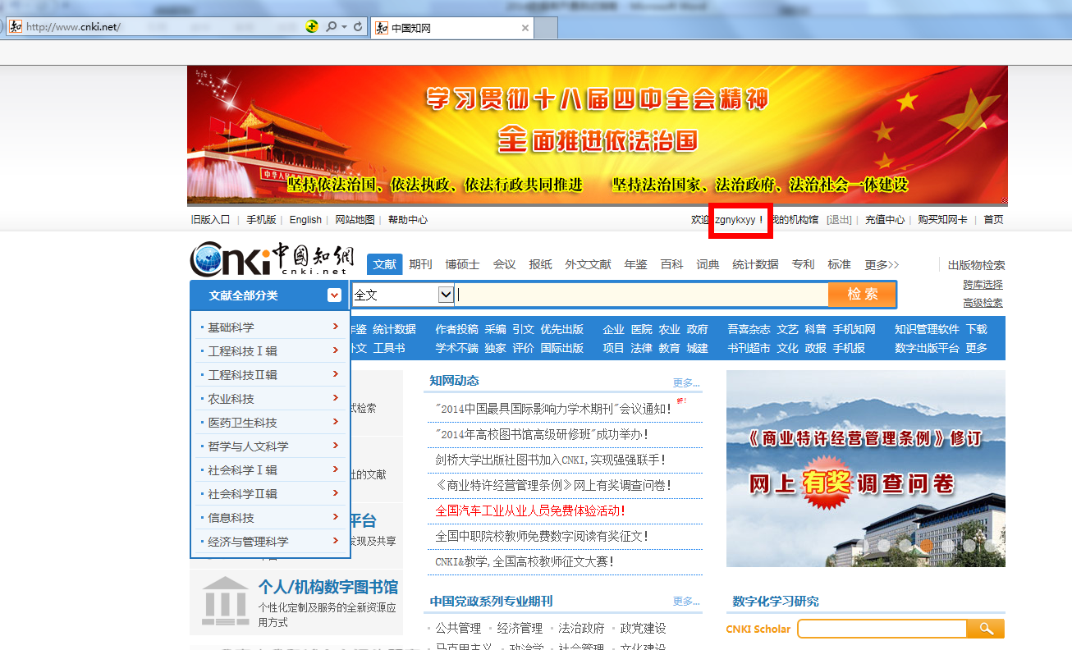
访问数据库时，页面右上方出现“zgnykxyy”字样，表明数据库已经正常开通。
开通内容：
CNKI系列数据库，包含《中国重要会议论文集全文数据库》、《中国重要报纸全文数据库（CCND）》、《中国优秀博硕士学位论文全文数据库（CDMD）》、《中国期刊全文数据库（CJFD）》与《中国年鉴全文数据库》五大子数据库。

CNKI镜像
访问网址：http://10.200.8.48/Grid2008/
开通用户范围：
研究生院、作物所、蔬菜所、环发所、资划所、饲料所、生物所、农经所、信息所、质标所
检索步骤与页面状况：（见下图）
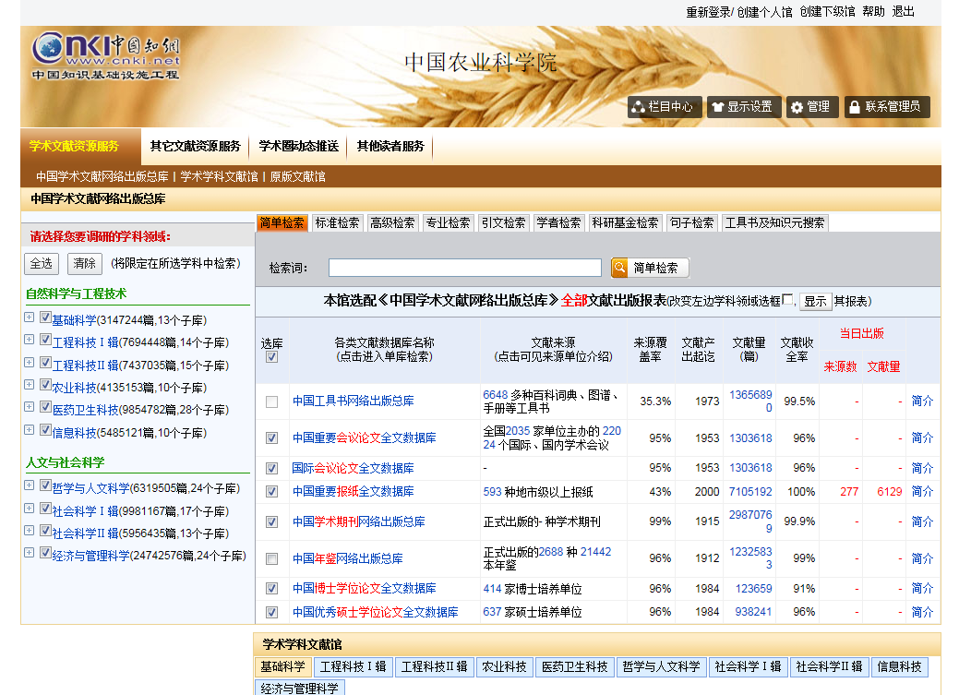
访问数据库时，若数据库正常开通，则可看到本页面。若开通有误，则会提示需要用户凭用户名、密码登录。
开通内容：
CNKI系列数据库，包含《中国重要会议论文集全文数据库》、《中国重要报纸全文数据库（CCND）》、《中国优秀博硕士学位论文全文数据库（CDMD）》、《中国期刊全文数据库（CJFD）》与《中国年鉴全文数据库》五大子数据库。

2. 万方数据
访问网址：http://g.wanfangdata.com.cn/
开通用户范围：
研究生院、作物所、植保所、蔬菜所、环发所、牧医所、资划所、蜜蜂所、饲料所、加工所、农经所、信息所、质标所、灌溉所、水稻所、棉花所、油料所、麻类所、茶叶所、哈兽研、兰兽医、兰牧药、上兽医、环保所、农机化所、出版社
检索步骤与页面状况：（见下图）
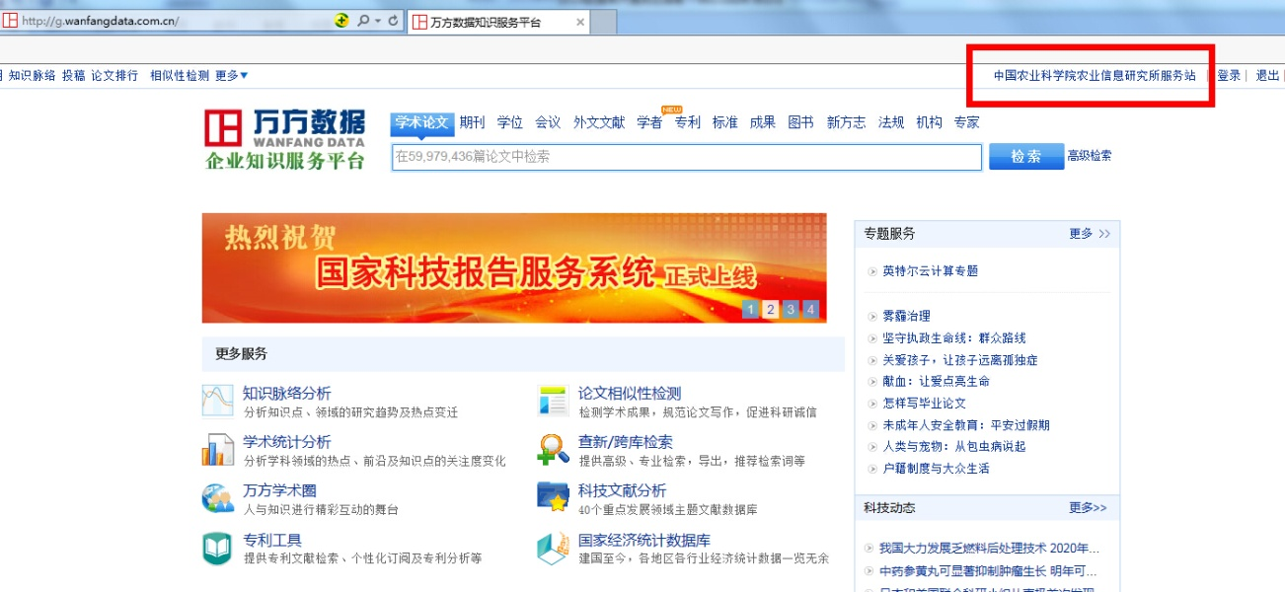
访问数据库时，页面右上方出现“中国农业科学院**服务站”字样，表明数据库已经正常开通。
开通内容：
万方数据资源，包含《期刊全文数据库》、《学位论文数据库》、《中文会议全文数据库》、《西文会议全文数据库》、《专利全文数据库》、《法规全文数据库》、《科技成果数据库》、《企业数据库》。

3. 国研网
访问网址：http://g.drcnet.com.cn/17385/
开通用户范围：
中国农业科学院直属机构
检索步骤与页面状况：（见下图）


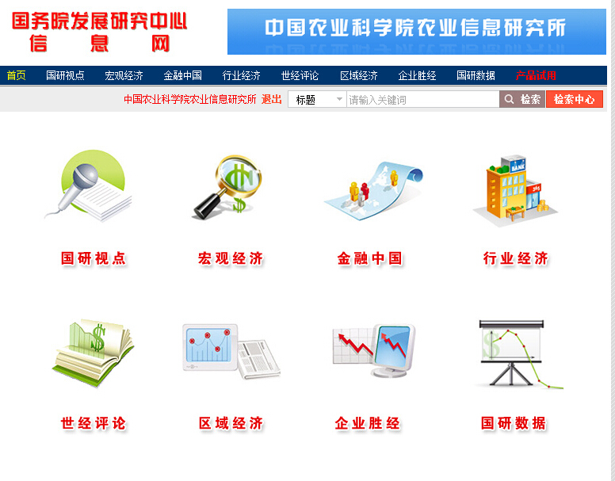
访问数据库时，页面右上方出现“中国农业科学院**研究所”字样，表明数据库已经正常开通。

开通内容：
国研视点、宏观经济 、金融中国 、行业经济 、世经评论、国研数据六大板块内容。

4. 万方标准全文数据库

访问网址：

国家标准：http://111.203.20.242/SPCCD

行业标准：http://111.203.20.242:8088/
开通用户范围：
中国农业科学院直属机构
检索步骤与页面状况：（见下图）
国家标准：
注：输入国家标准的网址后，页面将自动由登录界面转为如下界面。 第一次使用该数据库的用户，下载全文前，请务必首先下载并安装客户端插件，并在安装过程中输入该数据库服务器IP: 111.203.20.242， 同时确认计算机内安装PDF文件浏览器（Adobe阅览器）。


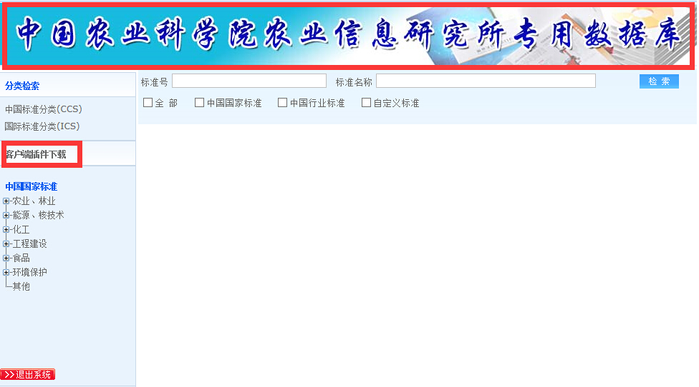
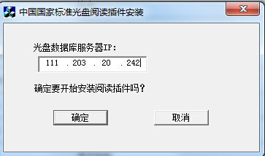
访问该数据库时，能够看到该界面，即表明数据库已经正常开通。请再次注意：务必首先下载并安装客户端插件，并在安装过程中输入该数据库服务器IP: 111.203.20.242。
行业标准：
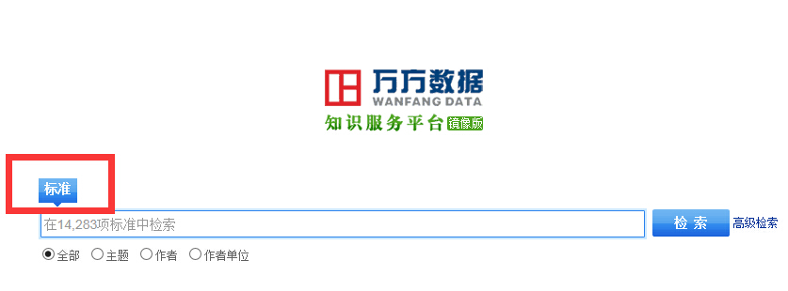
访问该数据库时，能够看到该界面，即表明数据库已经正常开通。用户需点击“标准”框，标准分类列表界面将会显示，如下图。

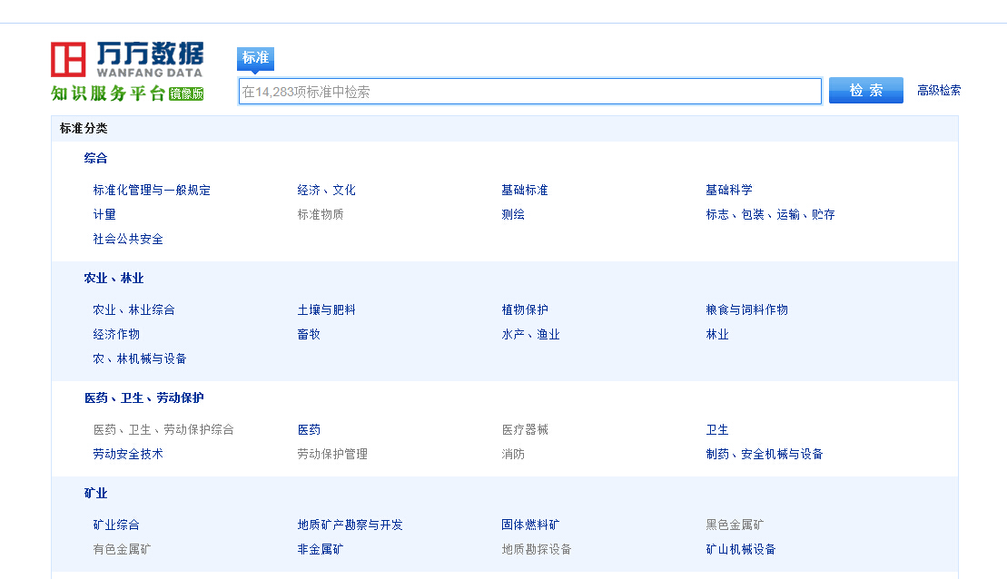
打开该界面后，即可选择需要下载的行业标准。
注：行业标准分类列表中，蓝色类别有涉农标准，已购买；灰色类别无涉农标准，未购买。

开通内容：
开通的农业、林业、食品、农业工程、环境等领域国家标准和行业标准共计14000篇标准全文信息，最新执行标准更新至2014年。

5. 中国科学引文数据库(CSCD)

访问网址：http://www.webofknowledge.com
开通用户范围：
中国农业科学院直属科研教学机构
检索步骤与页面状况：（见下图）
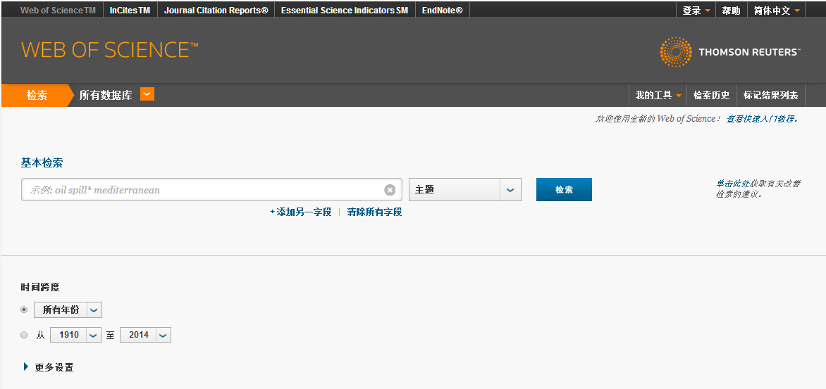
访问数据库时，能够看到该界面，即表明数据库已经正常开通。

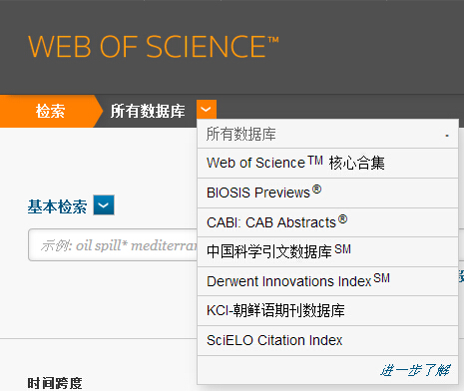
单击菜单栏“所有数据库”，选择“中国科学引文数据库”，进入高级设置检索页面，可以选择检索信息的数据库范围。

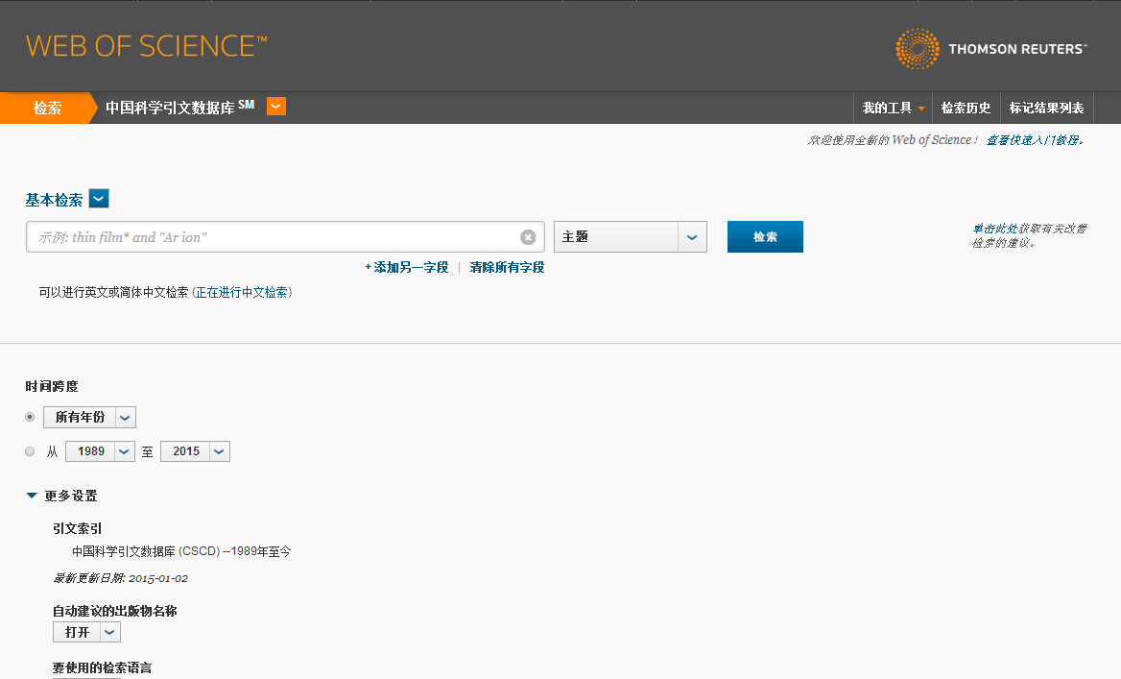


开通内容：
开通该数据库的全部资源，检索数据年限可追溯至1989年。

二、外文数据库

1. ScienceDirect (Elsevier)
访问网址：http://www.sciencedirect.com/
开通用户范围：
研究生院、作物所、植保所、蔬菜所、环发所、牧医所、蜜蜂所、饲料所、加工所、生物所、农经所、资划所、信息所、质标所、灌溉所、水稻所、棉花所、油料所、麻类所、果树所、郑果所、茶叶所、哈兽研、兰兽医、兰牧药、上兽医、草原所、特产所、环保所、沼气所、农机化所、烟草所
检索步骤与页面状况：（见下图）
注：该数据库没有明显开通欢迎致辞或登录信息标示，而且本院仅开通选定农业类相关期刊资源（约500余种）以及可免费访问的开放获取资源（约200余种），共计可访问期刊700余种。因此数据库开通状况需要测试确认。

开通检测方法一：(期刊可访问数量估测)
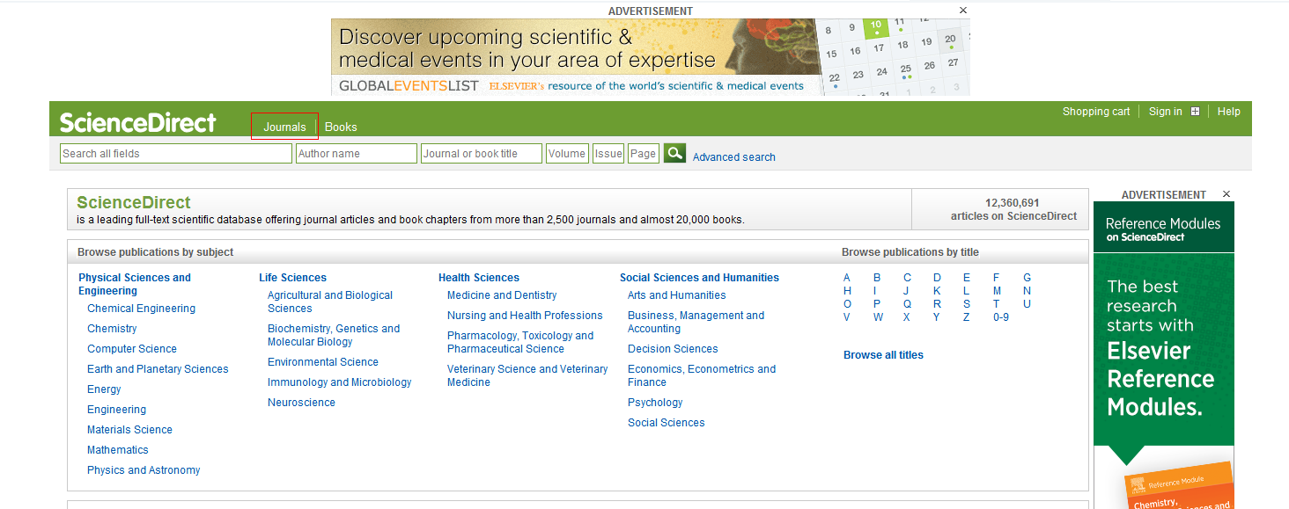
1、访问数据库页面，鼠标单击标题栏左侧“Journals”，进入该数据库期刊列表。

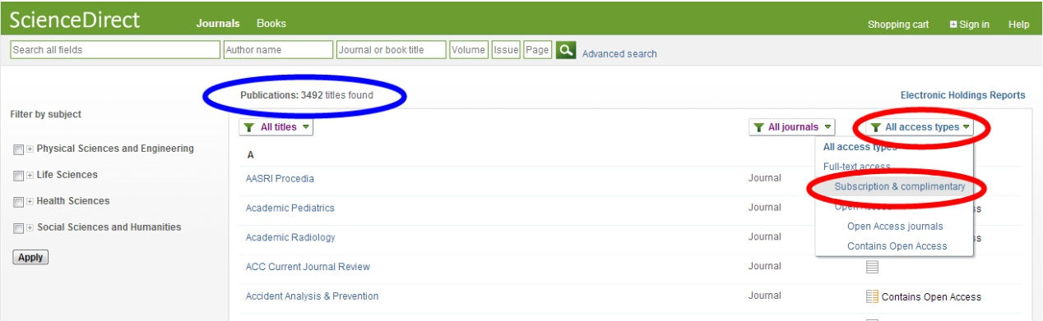
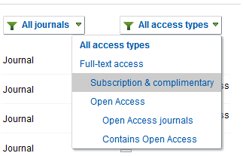
2、期刊列表出现后，上方出现总期刊数量（蓝圈内数值，2014年12月12日共3492种期刊，仅供参考，该数量会因出版社新增及剔除期刊种类而变化）；在右侧的“All access types”条件栏内单击“Subscription & complimentary”条目筛选订购期刊结果，期刊列表上方数量改变（2014年12月12日共781种期刊）。

3、通过该过滤检索方法，能粗略获取用户可访问资源总量。中国农科院因考虑学科相关性、出版商资源销售模式以及本院可持续资源建设经费额度等问题，订购期刊数量500余种。因此，借助本方法检测，筛选后可访问期刊数量大于500，则可基本确认数据库已经正常开通。

特别说明：由于该数据库资源不断变动，检索数字会因为期刊转出、开放获取资源增加等原因变动。所以仅能够以检索值大小估测数据库开通情况，遇到具体期刊访问有误的情况时，需要借助数据库开通期刊清单，确认该刊是否属于应当开通期刊。

开通检测方法二：(订购期刊开通抽查)
在检索页面检索以下部分本馆订购期刊：
Advanced Drug Delivery Reviews
Bioelectrochemistry
Comptes Rendus Geoscience
Food Chemistry
Process Biochemistry
Toxicology in Vitro
Zoologischer Anzeiger - A Journal of Comparative Zoology

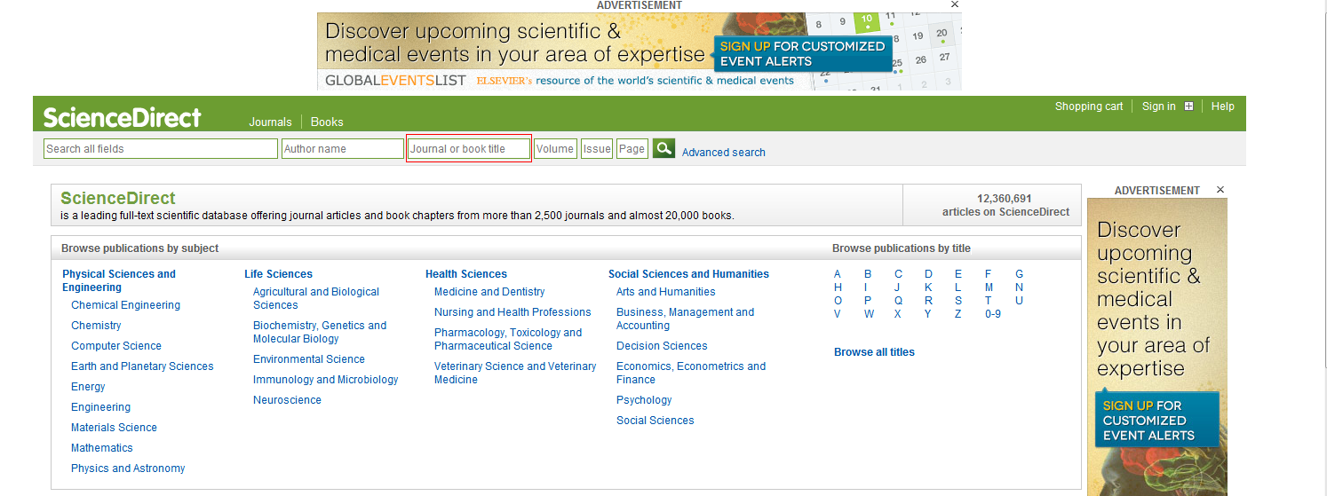
- 访问数据库网站，在检索栏处检索本馆订购期刊（在“Journal or Book title”处输入刊名，回车开始检索）。

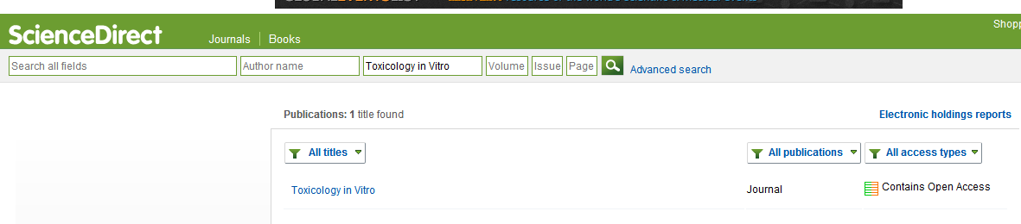
- 检索结果“Access”栏下图标有绿色或橘红色标志的，确认资源开通。
开通内容：
农业和农业相关学科500余种电子期刊现刊数据库，包括农业及生物学（Agricultural和Biological Science）、生物化学、遗传学和分子生物学（Biochemistry、Genetics and Molecular Biology）、环境科学（Environmental Science）、微生物学(Microbiology)等与农业科研密切相关的四个学科领域。
期刊资源可查阅年限回溯至2005年，部分主要期刊可回溯至1995年，其中2015年新增期刊20种。
（详细资源内容，请参考每年提供的数据库期刊清单）。

2. SpringerLink
访问网址：http://link.springer.com/
开通用户范围：
研究生院、作物所、植保所、蔬菜所、环发所、牧医所、蜜蜂所、饲料所、加工所、生物所、农经所、资划所、信息所、质标所、灌溉所、水稻所、棉花所、油料所、麻类所、果树所、郑果所、茶叶所、哈兽研、兰兽医、兰牧药、上兽医、草原所、特产所、环保所、沼气所、农机化、烟草所
检索步骤与页面状况：（见下图）
注：该数据库没有明显开通欢迎致辞或登录信息标示，而且本院仅开通选定农业类相关期刊资源（约1300余种）以及可免费访问的开放获取资源（约100余种），共计可访问期刊1400余种。因此数据库开通状况需要测试确认。

开通检测方法 (订购期刊开通抽查)
在检索页面检索以下部分本馆订购期刊：
- Acta Informatica
- BIT Numerical Mathematics
- Cell Biology and Toxicology
- Environmental Modeling & Assessment
- Food Science and Biotechnology
- Journal of Agricultural and Environmental Ethics
- Molecular Biotechnology
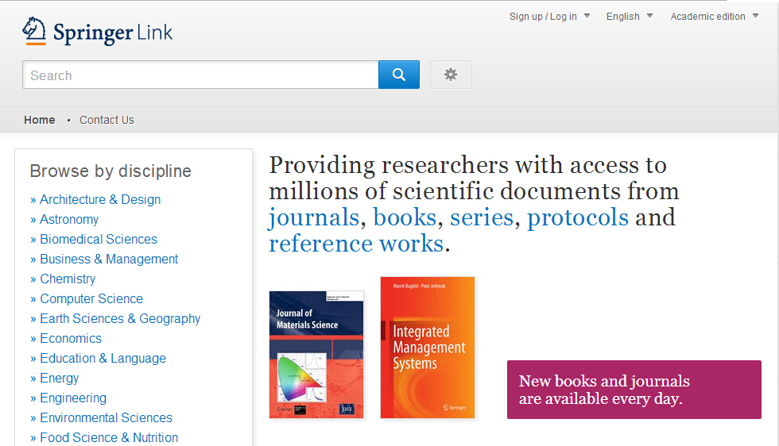
- 访问数据库网站，在检索栏处检索本馆订购期刊（在“Search’”处输入刊名，点击后方放大镜图标开始检索）。
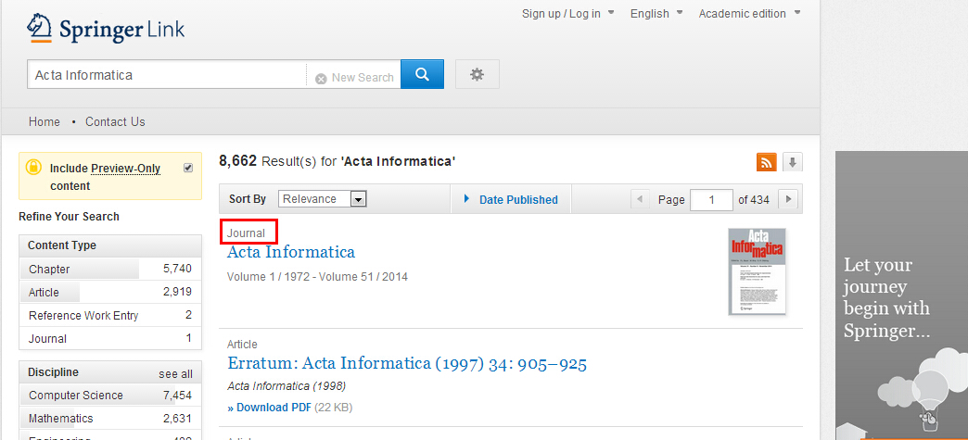
- 检索结果将在右方界面罗列，点击与检索刊名一致的标题，进入期刊文章列表（注意点击标题的上方应当标注为“Journal”）

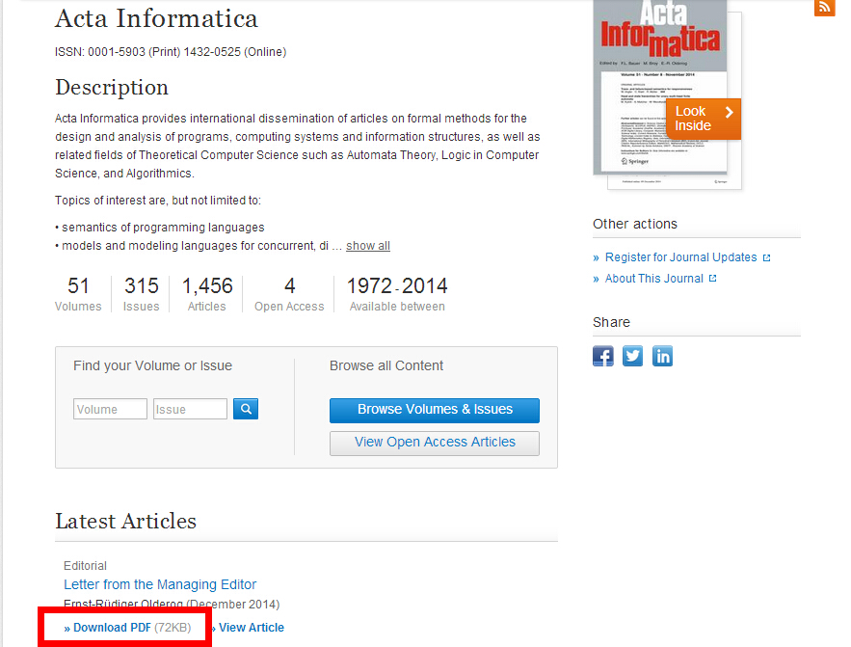
- 期刊内，文章内容可通过点击“Download PDF”图标阅览并下载保存文章PDF文件，则确认数据库已经开通。
开通内容：
选购SpringerLink平台除“中国在线科学图书馆”和“俄罗斯在线科学图书馆”等期刊包以外的1300余种期刊，以及其中920种期刊回溯文档。
期刊资源可查阅年限回溯至1997年，部分资源可回溯至创刊年。
（详细资源内容，请参考每年提供的数据库期刊清单）。

3. Wiley Online Library
访问网址：http://onlinelibrary.wiley.com/
开通用户范围：
研究生院、作物所、植保所、蔬菜所、环发所、牧医所、资划所、蜜蜂所、饲料所、加工所、生物所、农经所、信息所、质标所、灌溉所、水稻所、棉花所、油料所、麻类所、果树所、郑果所、茶叶所、兰兽医、兰牧药、上兽医、草原所、特产所、环保所、沼气所、农机化、烟草所
检索步骤与页面状况：（见下图）

注：该数据库没有明显开通欢迎致辞或登录信息标示，而且本院仅开通选定农业类相关期刊资源（约200余种）以及可免费访问的开放获取资源（约100余种），共计可访问期刊300余种。

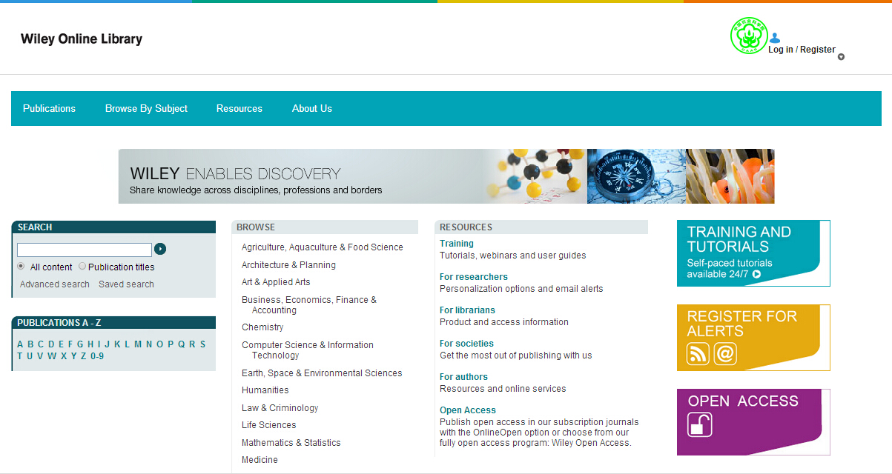
访问数据库时，能够看到该界面，即表明数据库已经正常开通。

开通内容：
Wiley-Blackwell出版社生物、化学等领域共200余种期刊，2015年新增期刊10种。回溯年限为1997年至今。
（详细资源内容，请参考每年提供的数据库期刊清单）。

4. Taylor & Francis
访问网址：http://www.tandfonline.com/
开通用户范围：
研究生院、作物所、植保所、蔬菜所、环发所、牧医所、资划所、饲料所、加工所、生物所、农经所、信息所、质标所、水稻所、棉花所、油料所、果树所、茶叶所、哈兽研、兰兽医、兰牧药、上兽医、特产所、农机化所、烟草所
检索步骤与页面状况：（见下图）


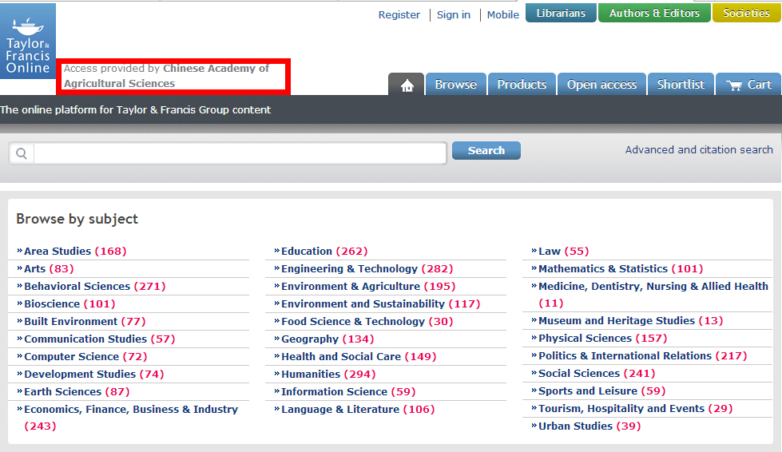
访问数据库时，页面上方菜单栏目中出现“CHINESE ACADEMY OF AGRICULTURAL SCIENCES”字样，表明数据库已经正常开通。
开通内容：
Taylor & Francis科学和技术领域250余种农业及农业相关类学科期刊，期刊资源可查阅年限回溯至1997年。
（详细资源内容，请参考每年提供的数据库期刊清单）。

5. Science Online
访问网址：http://www.sciencemag.org/
开通用户范围：
研究生院、作物所、植保所、蔬菜所、环发所、牧医所、资划所、蜜蜂所、饲料所、加工所、生物所、信息所、质标所、灌溉所、水稻所、棉花所、油料所、麻类所、果树所、茶叶所、哈兽研、兰兽医、兰牧药、上兽医、草原所、特产所、环保所、沼气所

检索步骤与页面状况：（见下图）

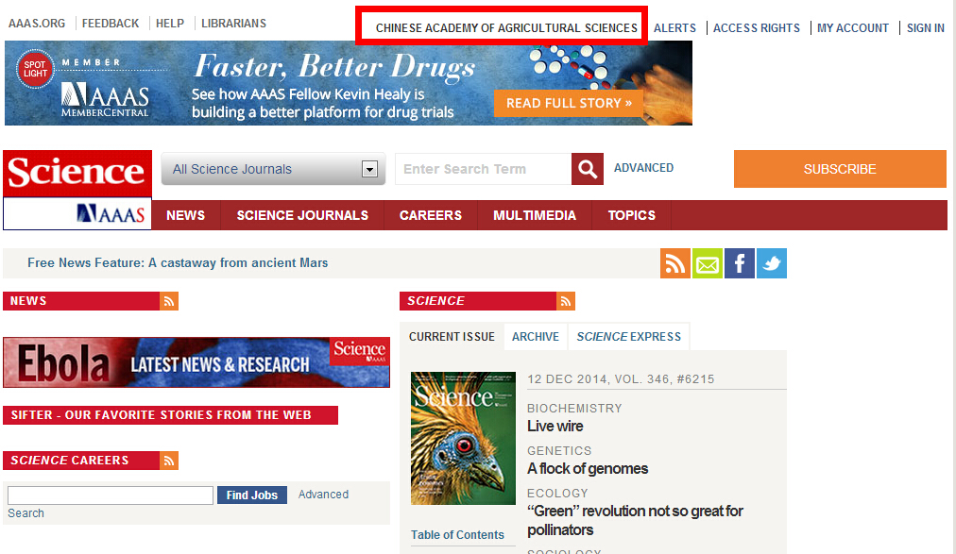
访问数据库时，页面上方菜单栏目中出现“CHINESE ACADEMY OF AGRICULTURAL SCIENCES”字样，表明数据库已经正常开通。
开通内容：
Science期刊电子版《Science Online》及部分优先上线文章资源，期刊资源可查阅年限回溯至1880年。

6. Nature NPG
访问网址：http://www.nature.com/
开通用户范围：
研究生院、作物所、植保所、蔬菜所、环发所、牧医所、资划所、蜜蜂所、饲料所、加工所、生物所、信息所、水稻所、棉花所、油料所、麻类所、果树所、郑果所、茶叶所、哈兽研、兰兽医、兰牧药、上兽医、草原所、特产所、环保所、沼气所、烟草所
检索步骤与页面状况：（见下图）
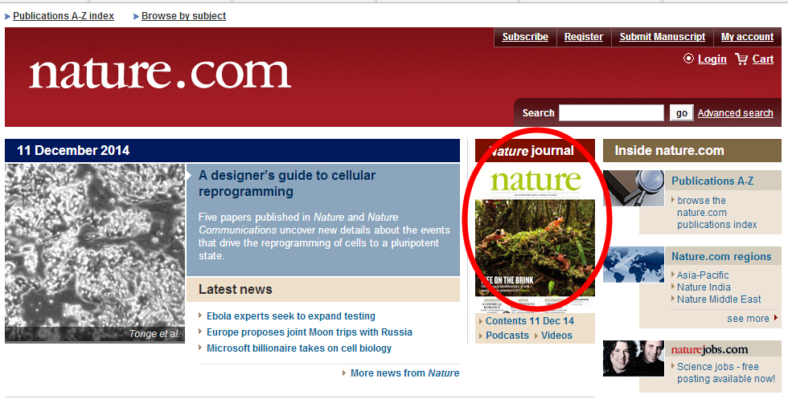
- 访问数据库，主页直接点击“Nature”期刊（红圈所标），进入该刊现刊内容页面。

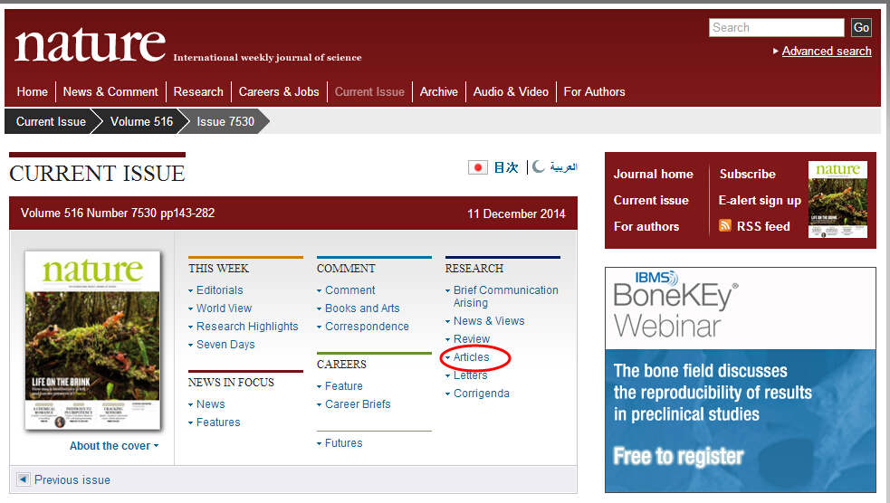
- 点击“Articles”（红圈所标位置）跳转至现看期刊文章版块。

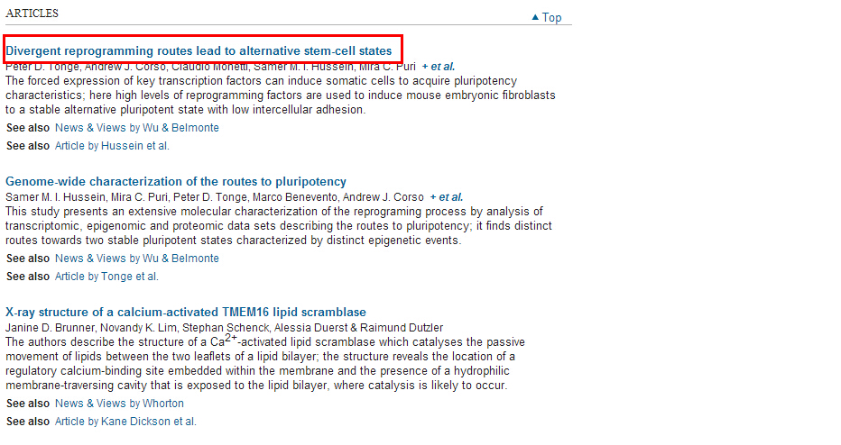
- 点击任意文章题名，进入并阅览该文章具体内容。

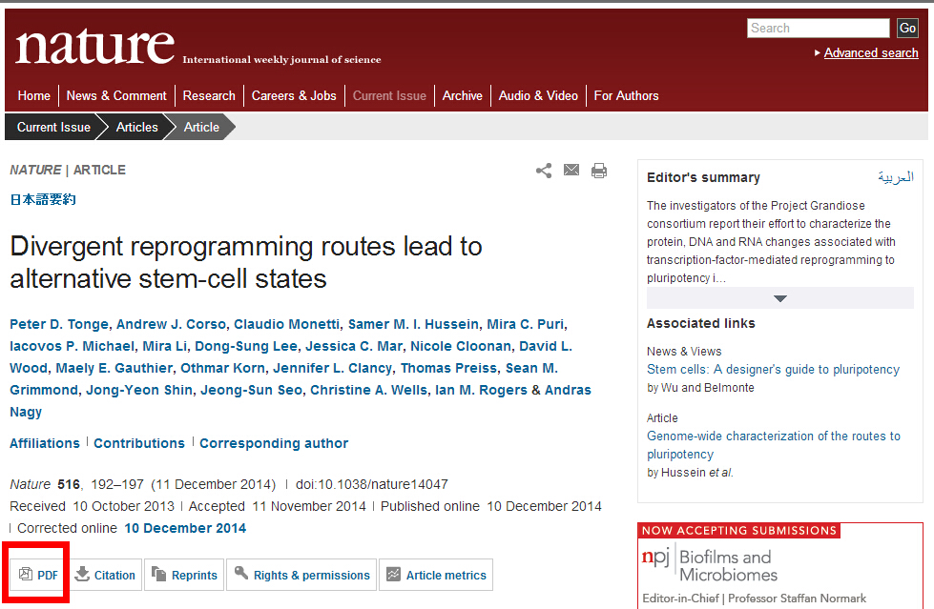
- 进入文章阅览页面后，文章题名下方附近有“PDF” 字样图标，点击可打开并下载该文章PDF文件，即确认数据库开通无误。
开通内容：
NPG出版社下14种重要学术期刊，期刊资源可查阅年限回溯至1996年。 其中2015年新增期刊3种：
期刊英文名称 ISSN
Nature Reviews Immunology 1474-1733
Nature Climate Change 1758-678X
Isme Journal 1751-7362
（详细资源内容，请参考每年提供的数据库期刊清单）。

7. PNAS
访问网址：http://www.pnas.org/
开通用户范围：
研究生院、作物所、植保所、蔬菜所、环发所、牧医所、资划所、饲料所、加工所、生物所、信息所、灌溉所、水稻所、棉花所、油料所、麻类所、果树所、茶叶所、哈兽研、兰兽医、兰牧药、上兽医、草原所、环保所、沼气所、农机化所、烟草所
检索步骤与页面状况：（见下图）
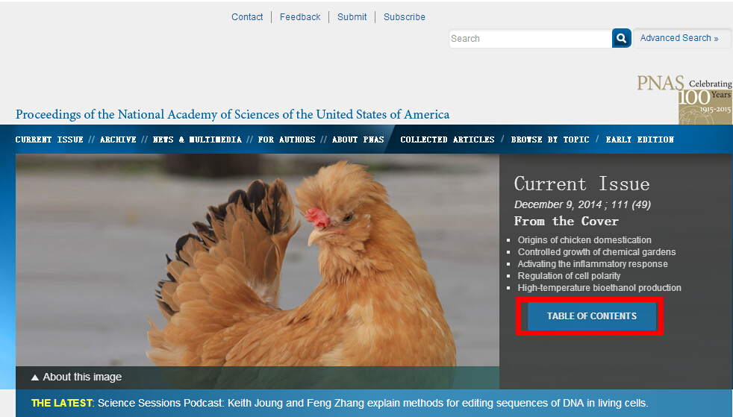
- 进入数据库，在首页主栏目可以看到“Current Issue”现刊介绍，点击下面的“Table of Contents”进入现刊内容列表。
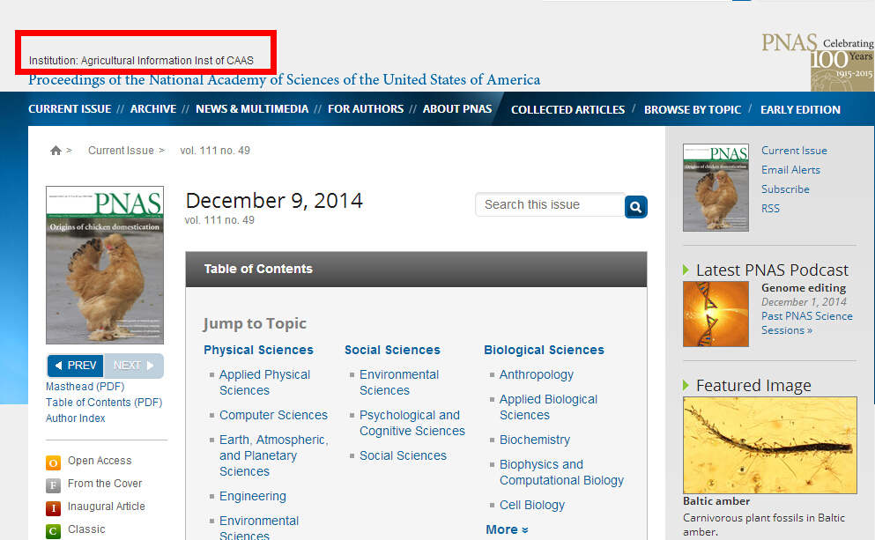
2. 进入该页面后，页面上方菜单栏目中出现“**Inst of CAAS”字样，表明数据库已经正常开通。
开通内容：
PNAS现期全文数据库，期刊资源可查阅年限回溯至1996年。

8. Oxford University Press Journals
访问网址：http://www.oxfordjournals.org/subject/life_sciences/
开通用户范围：
研究生院、作物所、植保所、蔬菜所、环发所、牧医所、资划所、蜜蜂所、饲料所、生物所、农经所、信息所、质标所、灌溉所、水稻所、棉花所、油料所、麻类所、茶叶所、兰兽医、兰牧药、上兽医、草原所、特产所、沼气所、农机化所
检索步骤与页面状况：（见下图）
注：该数据库没有明显开通欢迎致辞或登录信息标示。通过农业信息研究所NAIS平台所提供链接，可直接跳转至OUP数据库中生命学科资源列表。


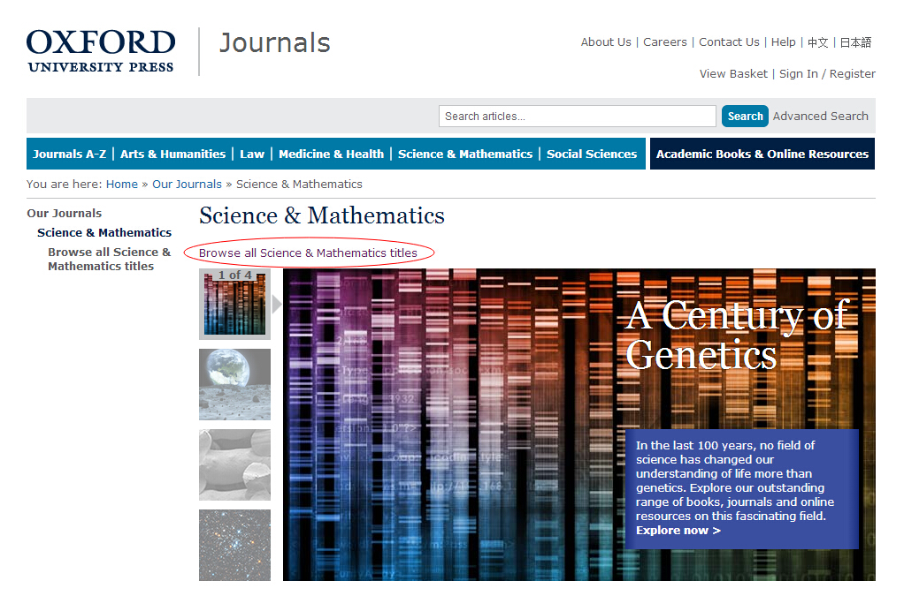
- 在“Science & Mathematics”类资源列表中，向下浏览或者点击“Browse all Science & Mathematics titles”即可所有期刊列表页面，点击某一具体期刊。
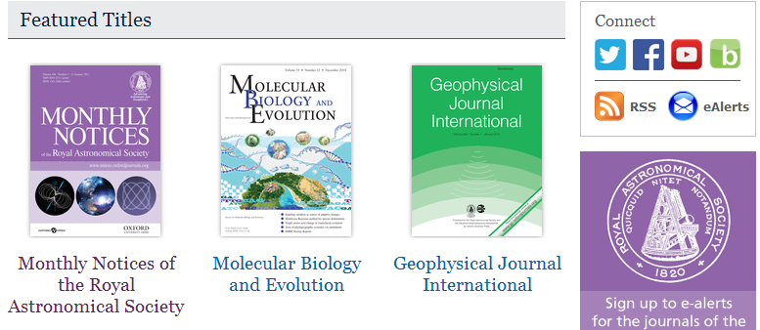
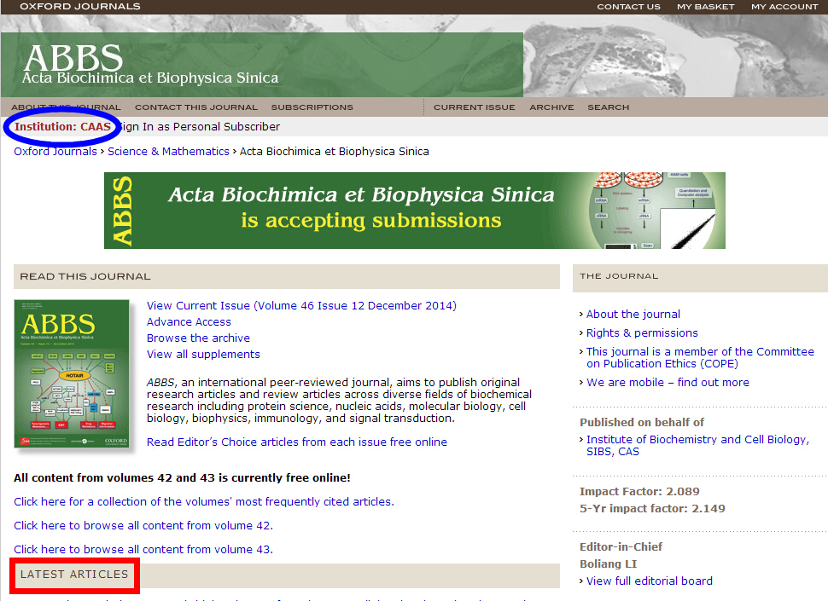
- 蓝圈内可以看到“CAAS”的字样，即说明该数据库已经正常开通。
开通内容：
牛津大学出版社名下的生命科学与农业经济资源，期刊资源可查阅年限回溯至1996年。2015年新增期刊5种：

期刊英文名称 ISSN
The Journal Of Infectious Diseases 0022-1899
Journal Of Antimicrobial Chemotherapy 0305-7453
Clinical Infectious Diseases 1058-4838
The Quarterly Journal Of Economics 0033-5533
Review Of Economic Studies 0034-6527
（详细资源内容，请参考每年提供的数据库期刊清单）。

9. Cambridge University Press Journals
访问网址：http://journals.cambridge.org/action/login
开通用户范围：
研究生院、作物所、植保所、蔬菜所、环发所、牧医所、资划所、蜜蜂所、饲料所、农经所、信息所、灌溉所、水稻所、油料所、茶叶所、兰兽医、兰牧药、上兽医、草原所
检索步骤与页面状况：（见下图）
注：登录CUP数据库时，因为该数据库页面制作兼容性较差，请尽量使用IE浏览器而并非360或QQ浏览器等其他浏览器。使用其他浏览器有可能导致部分资源无法正常访问情况发生。

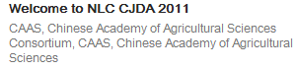
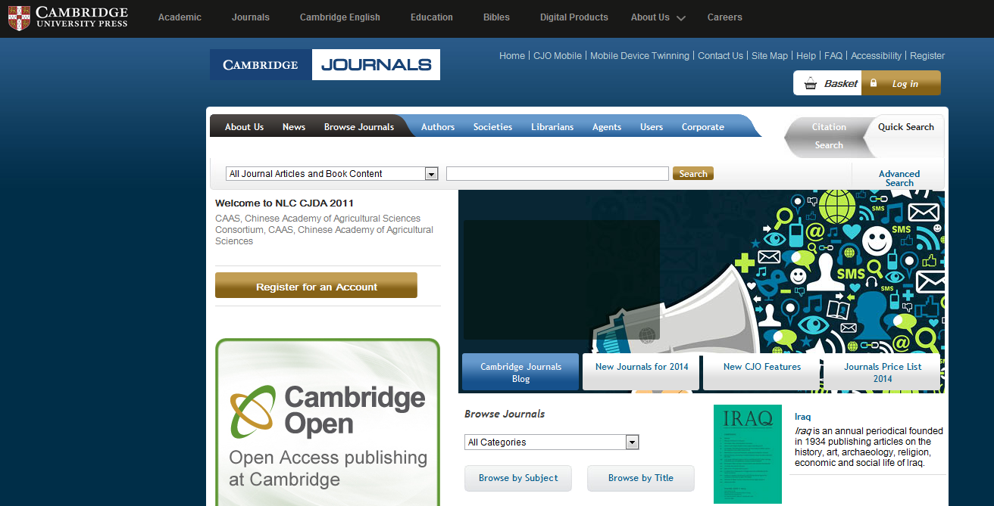
访问数据库时，页面左上方出现“CAAS, Chinese Academy of Agricultural Sciences Consortium………”字样，表明数据库已经正常开通。
开通内容：
开通CUP数据库农业及农业相关类期刊90余种，期刊资源可查阅年限回溯至1997年。
（详细资源内容，请参考每年提供的数据库期刊清单）。

10. Cell Press
访问网址： http://www.sciencedirect.com/
开通用户范围：
研究生院、作物所、植保所、蔬菜所、环发所、牧医所、蜜蜂所、饲料所、生物所、水稻所、棉花所、油料所、麻类所、郑果所、茶叶所、哈兽研、兰兽医、兰牧药、上兽医、特产所、环保所
检索步骤与页面状况：
注：该数据库显示在ScienceDirect平台上，检索步骤与ScienceDirect的方法相同，
没有明显Cell Press或登录信息标示，请参照ScienceDirect 的检索方法。
要检索时直接输入相应刊名进行检索。

开通内容：
开通该学会出版的全部学术期刊14种。
英文名 ISSN
American Journal Of Human Genetics 0002-9297
Cancer Cell 1535-6108
Cell Host & Microbe 1931-3128
Cell Metabolism 1550-4131
Cell Stem Cell 1934-5909
Chemistry & Biology 1074-5521
Current Biology 0960-9822
Developmental Cell 1534-5807
Immunity 1074-7613
Molecular Cell 1097-2765
Neuron 0896-6273
Structure 0969-2126
Cell 0092-8674
Biophysical Journal 0006-3495

11. Annual Reviews
访问网址：http://www.annualreviews.org/action/showJournals
开通用户范围：
研究生院、作物所、植保所、蔬菜所、环发所、牧医所、资划所、饲料所、加工所、生物所、信息所、水稻所、棉花所、油料所、麻类所、果树所、郑果所、茶叶所、哈兽研、兰兽医、兰牧药、上兽医、草原所、特产所、环保所、沼气所、农机化所

检索步骤与页面状况：（见下图）

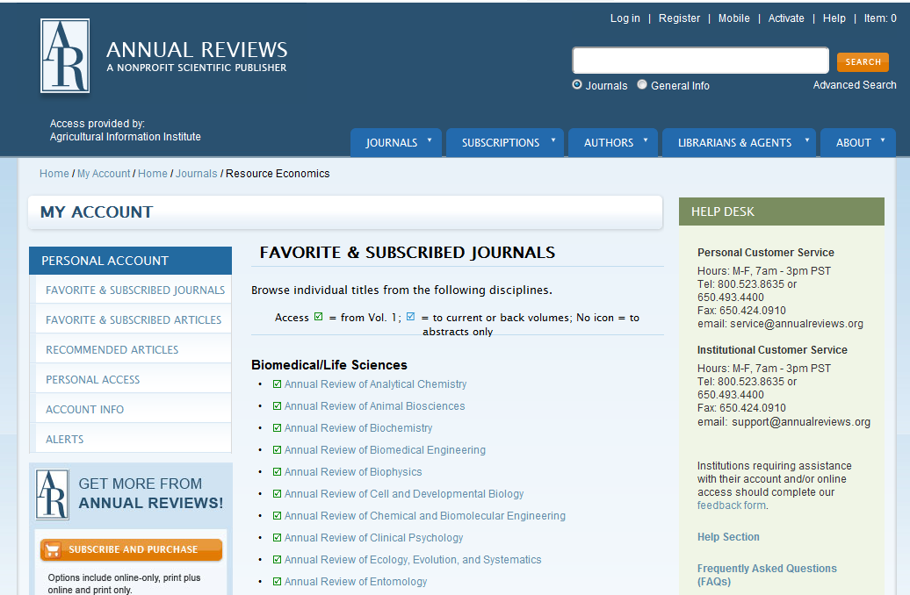
访问数据库时，页面上方菜单栏目中出现“Agricultural Information Institute”字样，表明数据库已经正常开通。
开通内容：
Annual Reviews数据库自创刊年起的全部34种期刊。
（详细资源内容，请参考每年提供的数据库期刊清单）

12. American Society Microbiology Journals (ASM)
访问网址：http://www.journals.asm.org/
开通用户范围：
研究生院、作物所、植保所、蔬菜所、环发所、资划所、饲料所、生物所、水稻所、棉花所、油料所、麻类所、果树所、郑果所、茶叶所、哈兽研、兰兽医、兰牧药、上兽医、特产所、沼气所

检索步骤与页面状况：（见下图）

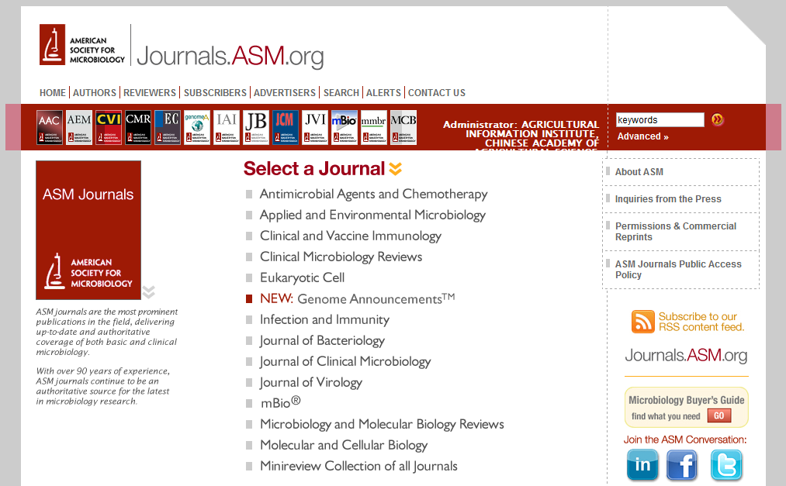
访问数据库时，页面上方菜单栏目中出现“AGRICULTURAL INFORMATION INSTITUTE, CHINESE ACADEMY OF AGRICULTURAL SCIENCES”字样，表明数据库已经正常开通。
开通内容：
开通该学会11种期刊网络版资源，期刊资源可查阅年限回溯至1937年。
（详细资源内容，请参考每年提供的数据库期刊清单）。

13. American Chemical Society Journals (ACS)
访问网址：http://pubs.acs.org/
开通用户范围：
研究生院、作物所、植保所、蔬菜所、环发所、资划所、蜜蜂所、饲料所、加工所、生物所、质标所、灌溉所、水稻所、油料所、麻类所、果树所、郑果所、茶叶所、兰兽医、兰牧药、上兽医、特产所、环保所、沼气所、农机化所
检索步骤与页面状况：（见下图）
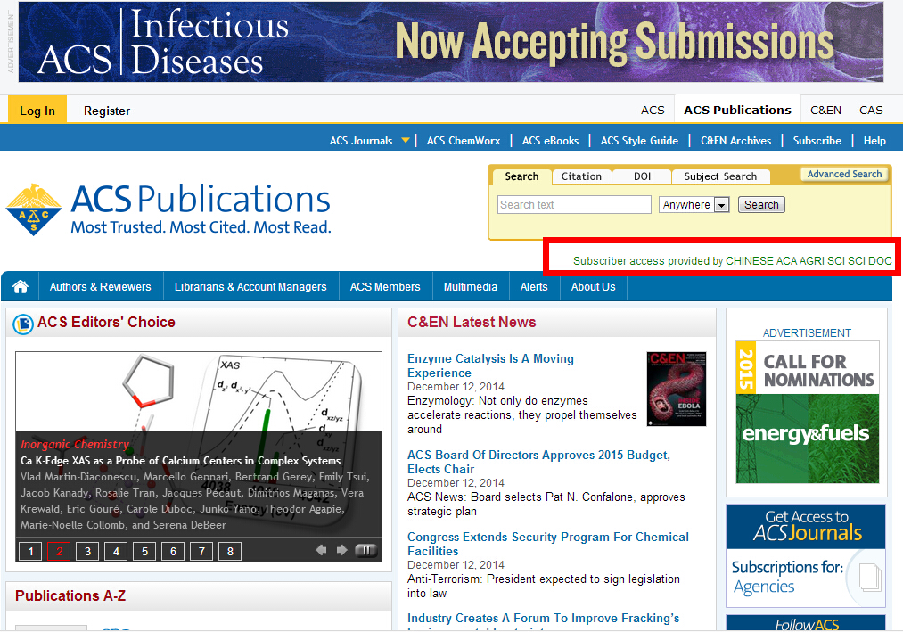
访问数据库时，页面上方菜单栏目中出现“CHINESE ACA AGRI SCI DOC”字样，表明数据库已经正常开通。
开通内容：
美国化学学会(American Chemical Society, ACS)该学会7种学术期刊网络版，期刊资源可查阅年限回溯至创刊年。
（详细资源内容，请参考每年提供的数据库期刊清单）。

14. APSnet
访问网址：http://www.apsnet.org/Pages/default.aspx
开通用户范围：
研究生院、作物所、植保所、蔬菜所、环发所、蜜蜂所、水稻所、棉花所、油料所、郑果所、茶叶所、兰牧药
检索步骤与页面状况：（见下图）

注：该数据库没有明显开通欢迎致辞或登录信息标示。
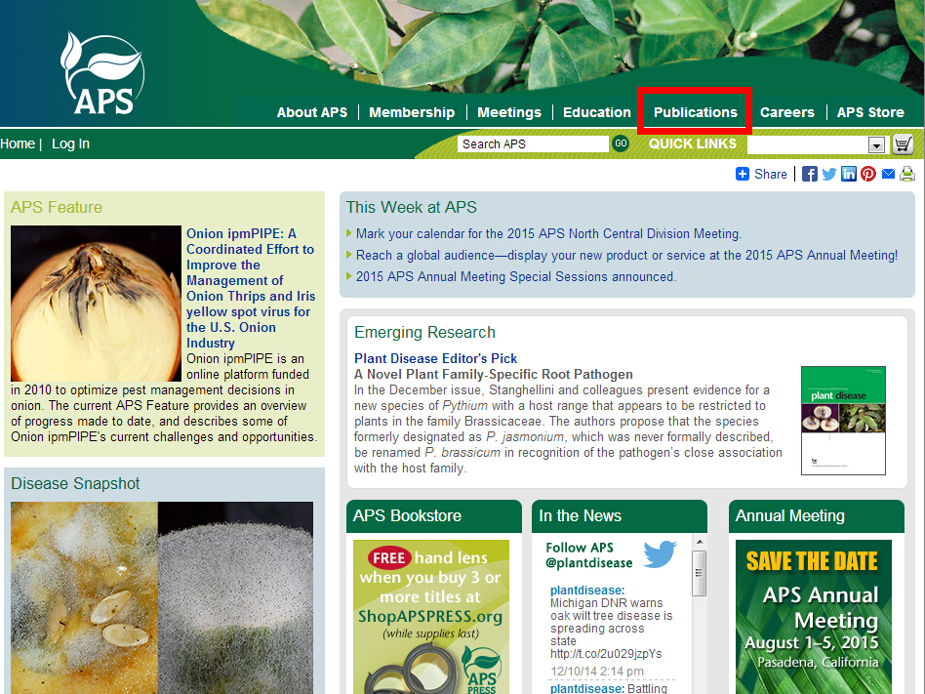
- 进入数据库页面，鼠标移至右上方菜单栏“Publications”，点击进入期刊列表。
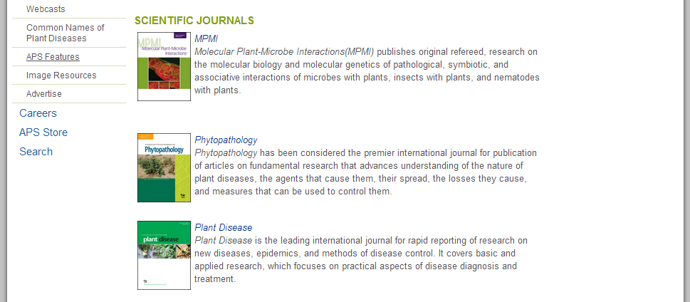
2、进入该页面，即可看到期刊列表，点击期刊标题，可查看该刊具体信息。

- 点击“Current”打开现刊文章列表。点击任意文章下“PDF Print”可以阅览并下载文章全文，则数据库正常开通。
开通内容：
APSnet现期全文数据库（最新1年信息），期刊资源可查阅年限回溯至1988年。
（详细资源内容，请参考每年提供的数据库期刊清单）。

15. American Society for Horticultural Science (ASHS)
访问网址：http://www.ashs.org/
开通用户范围：
研究生院、植保所、蔬菜所、环发所、蜜蜂所、灌溉所、果树所、郑果所、茶叶所、农机化所
检索步骤与页面状况：（见下图）
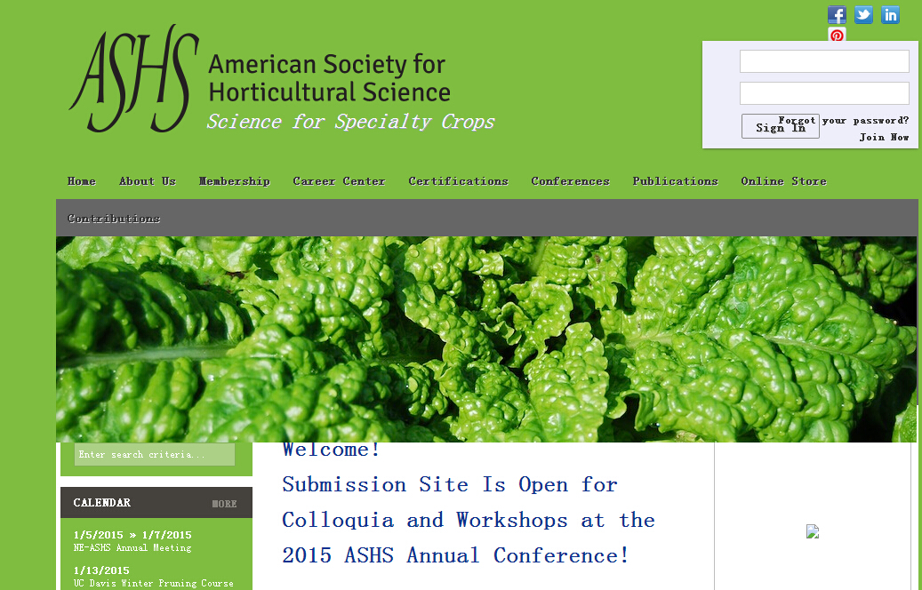
- 进入数据库界面，向下浏览可看到三种期刊，点击期刊名打开该期刊具体信息页面。
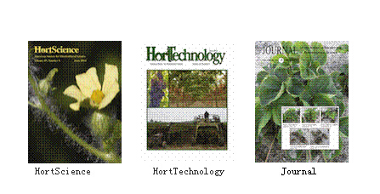

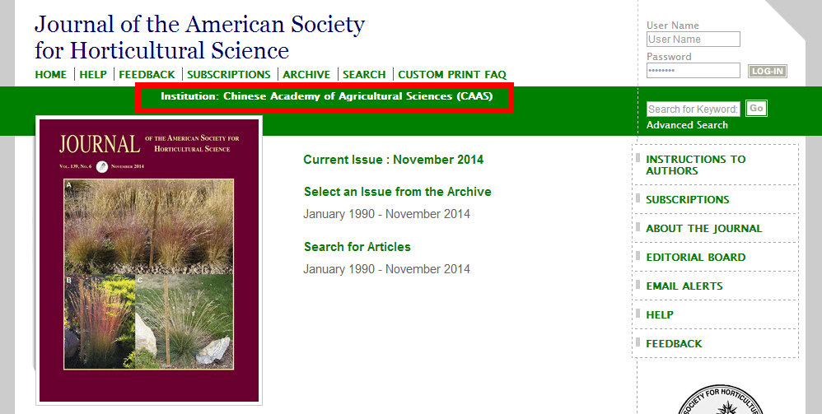
- 打开该页面，上方菜单栏目中出现“Chinese Academy of Agricultural Sciences（CAAS）”字样，表明数据库已经正常开通。
开通内容：
ASHS全部3种电子期刊全文数据库，自1990年至今所有信息内容。

16. Springer Protocols
访问网址：http://www.springerprotocols.com/
开通用户范围：
研究生院、作物所、植保所、蔬菜所、环发所、牧医所、蜜蜂所、饲料所、生物所、质标所、水稻所、棉花所、油料所、果树所、郑果所、茶叶所、兰兽医、兰牧药、上兽医、特产所、环保所、沼气所
检索步骤与页面状况：（见下图）
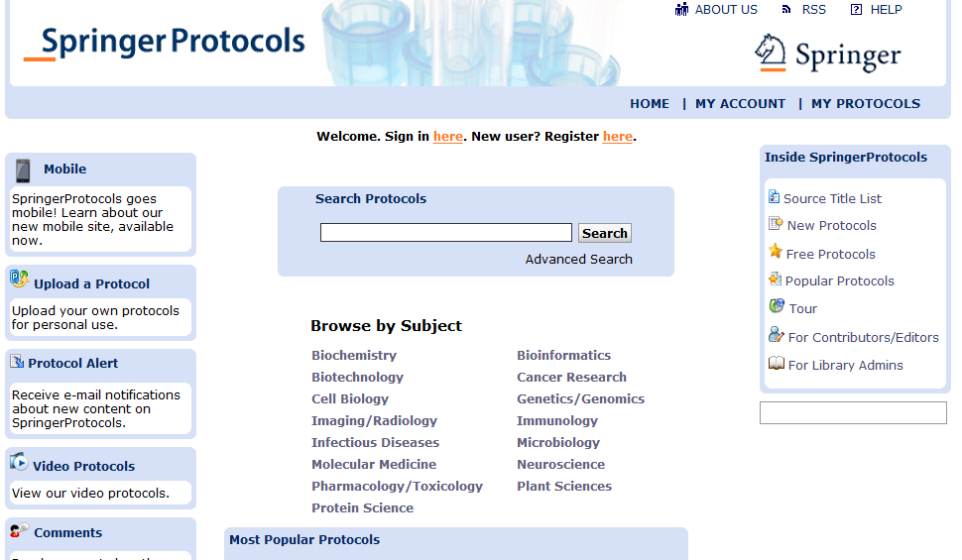
- 访问数据库页面，鼠标检索栏下“Cell Biology”学科，进入该学科实验室指南浏览界面。


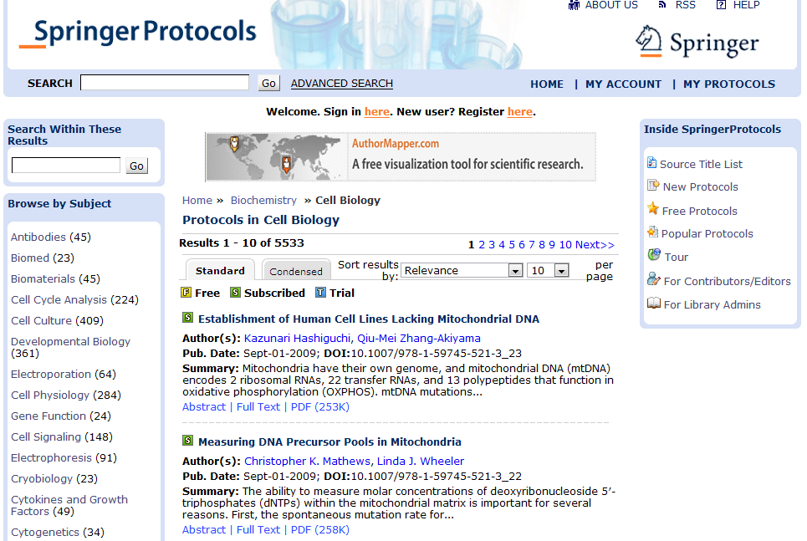
- 见文章名前有绿色“S”标志，表示该数据库已经正常开通。
开通内容：
分子生物学方法、、分子医学方法、生物技术方法、药理学与毒物学方法等指南。
期刊资源可查阅年限回溯至1997年。
（详细资源内容，请参考每年提供的数据库期刊清单）。

17. ProQuest博硕士学位论文全文数据库

访问网址：http://pqdt.calis.edu.cn/
开通用户范围：
中国农业科学院直属科研教学机构
检索步骤与页面状况：（见下图）
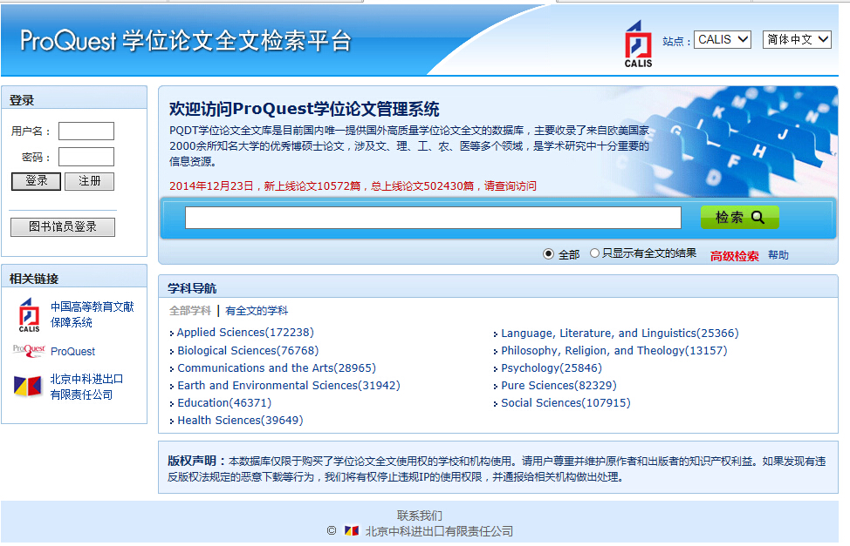
访问数据库时，能够看到该页面，即表明数据库已经正常开通。
开通内容：
内容包括中国大陆集团订购的学位论文全文信息，约12万篇。

18-19. Proquest 生物、农业期刊全文数据库

访问网址：http://search.proquest.com/index
开通用户范围：
中国农业科学院直属科研教学机构
检索步骤与页面状况：（见下图）
注： Proquest农业期刊全文数据库与Proquest生物期刊全文数据库开通情况一致。


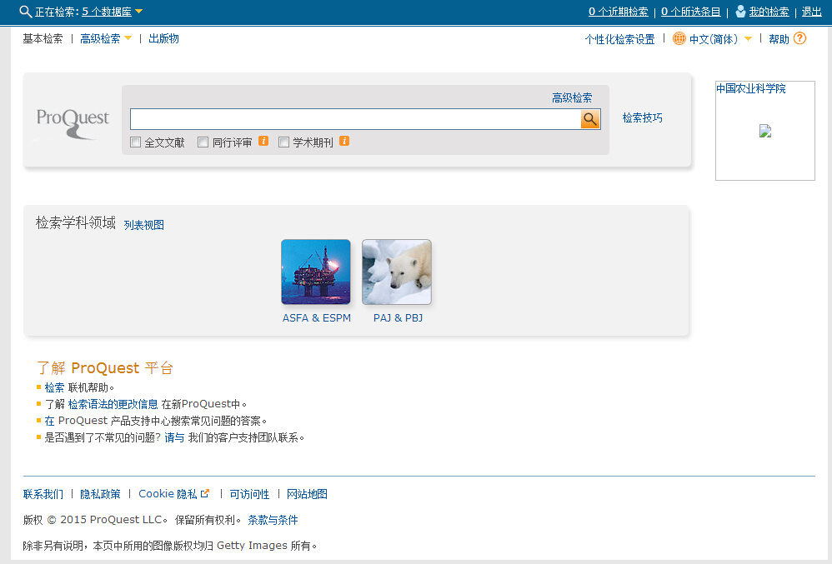
访问数据库时，能够看到“中国农业科学院”字样，即表明数据库已经正常开通。
开通内容：
内容包括农业与生物类期刊、报告、会议录、图书资源共计约480种。

20. Jstor

访问网址：http://www.jstor.org/
开通用户范围：
中国农业科学院直属科研教学机构
检索步骤与页面状况：（见下图）

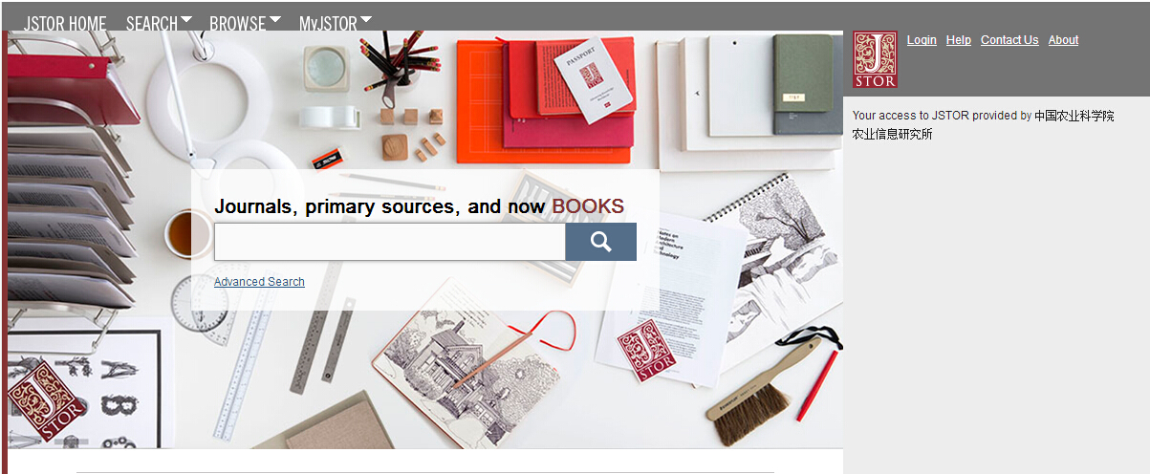
访问数据库时，页面上方菜单栏目中出现“中国农业科学院**研究所”字样，表明数据库已经正常开通。
开通内容：
该数据库的经济与金融类学科包，共有期刊280余种。其中包括Journal of Economic Literature(IF:6.341), The Journal of Finance(IF:6.033), The Quarterly Journal of Economics(IF: 5.966), The Journal of Economic Perspectives(IF:4.23)等优秀期刊。

21. OECD iLibrary

访问网址：http://www.oecd-ilibrary.org/
开通用户范围：
中国农业科学院直属科研教学机构
检索步骤与页面状况：（见下图）

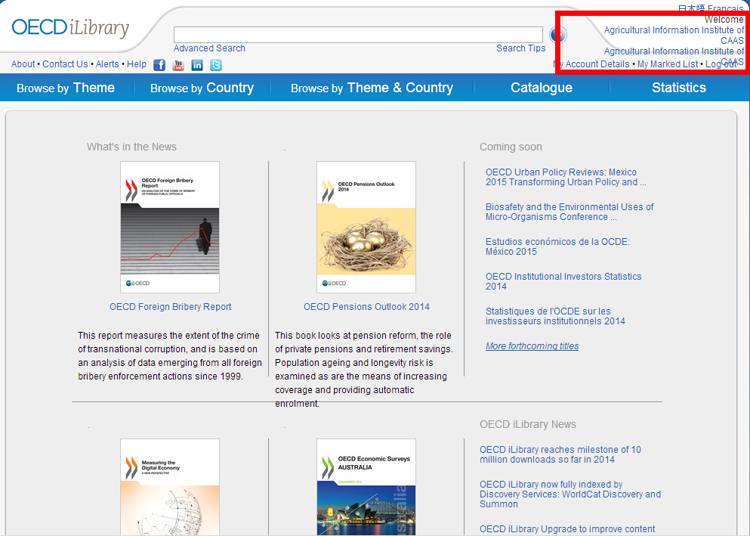
访问数据库时，能够看到”**of CAAS”的字样，即表明数据库已经正常开通。
开通内容：
开通了OECD的全部内容，涵盖农业、教育、就业和劳动力市场、能源环境、财政投资/社会保险保障、政府管理、工业和服务业、国际发展、国民核算和经济、核能源、科学和信息技术、社会问题/移民/卫生健康、税收、贸易、交通及城市、乡村和地区发展等20个领域类别。

22. CAB Plus (Full Text from CABI)

访问网址：http://www.cabdirect.org/
开通用户范围：
中国农业科学院直属科研教学机构
检索步骤与页面状况：（见下图）

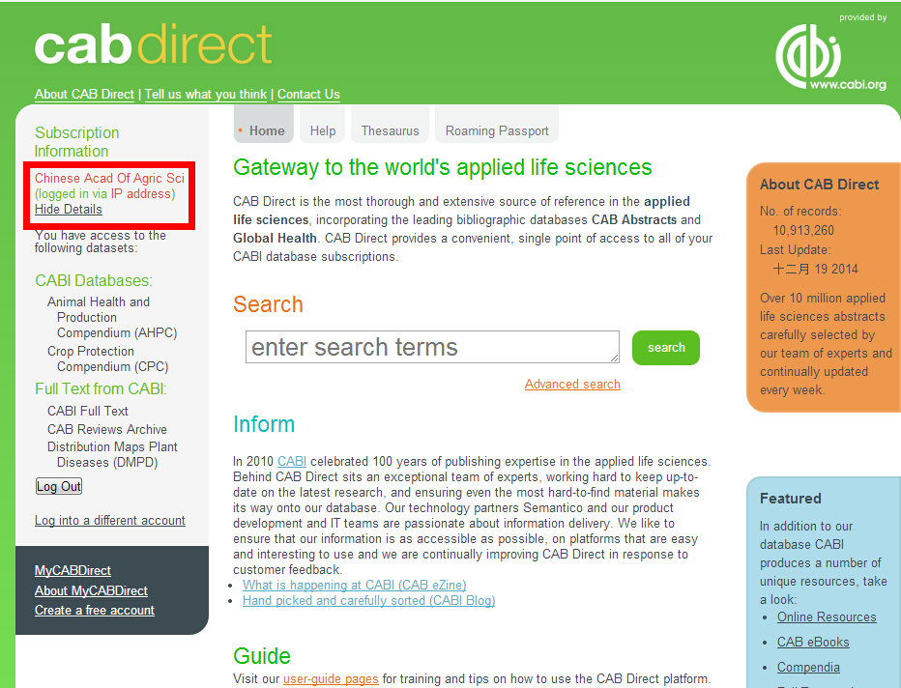
访问数据库时，能够看到该页面“Chinese Acad of Agric Sci”的字样，即表明数据库已经正常开通。

开通内容：
开通该数据库的全部内容，涵盖植物科学、农业、营养、环境等学科领域。由五个部分组成
CAB Abstracts Full-Text Select（CAB全文精选）
CAB Reviews（CAB综述）
Map of Plant Pests（植物病害分布）
Map of Plant Diseases（植物虫害分布）
Map of Fungi and Bacteria（真菌和细菌的描述）

23. CAB Compendia

访问网址：http://www.cabi.org/publishing-products/compendia
开通用户范围：
中国农业科学院直属科研教学机构
检索步骤与页面状况：（见下图）
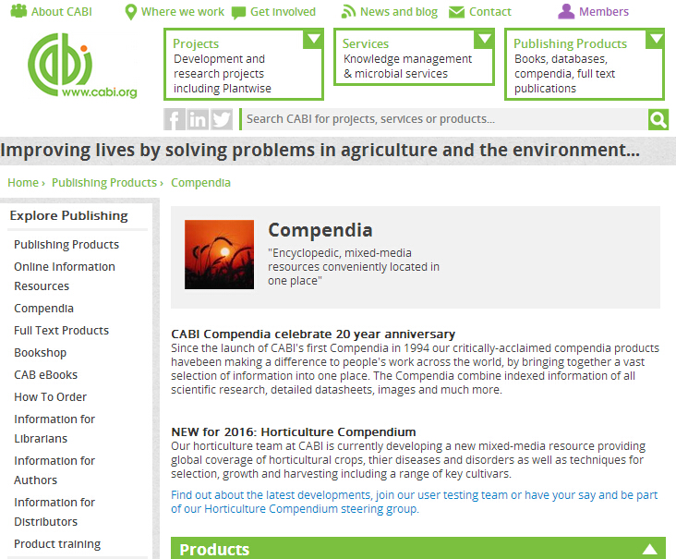
访问数据库时，能够看到该界面，即表明数据库已经正常开通。
开通内容：
百科全书2种：植物保护大全（Crop Protection Compendium）和动物健康和生产大全（Animal Health and Production Compendium）。

24. Web of Science（SCI/CPCI）
访问网址：http://www.webofknowledge.com
开通用户范围：
研究生院、作物所、植保所、蔬菜所、环发所、牧医所、资划所、蜜蜂所、饲料所、生物所、农经所、信息所、质标所、灌溉所、水稻所、棉花所、油料所、麻类所、果树所、茶叶所、哈兽研、兰兽医、兰牧药、上兽医、草原所、特产所、沼气所、农机化、烟草所
检索步骤与页面状况：（见下图）
访问数据库时，能够看到该界面，即表明数据库已经正常开通。

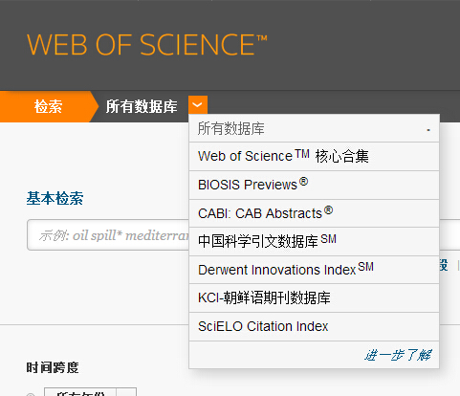
单击菜单栏“所有数据库”，选择“Web of Sceince核心合集”，进入高级设置检索页面，可以选择检索信息的数据库范围。

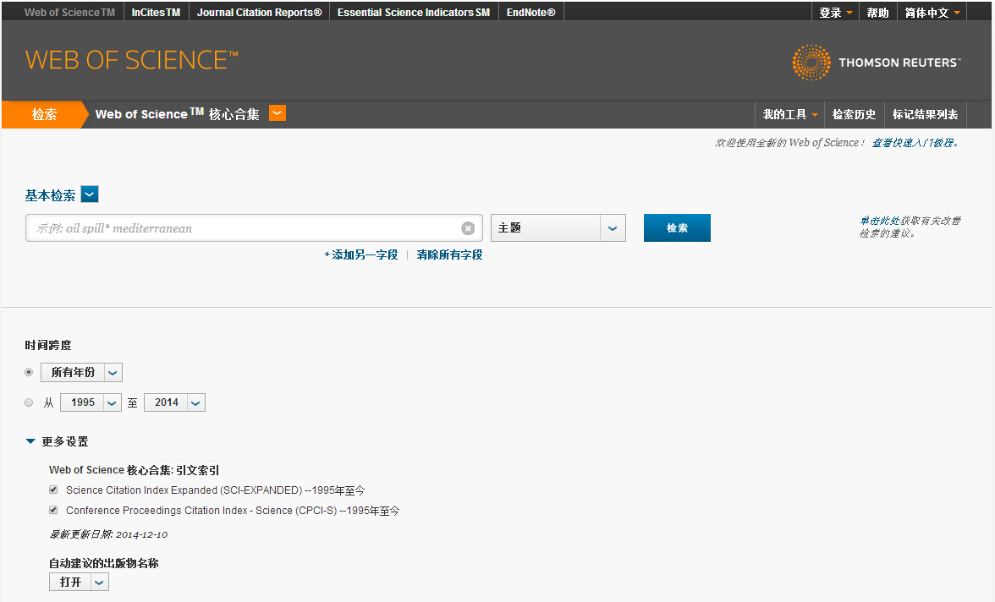


开通内容：
检索数据库，开通SCI（Science Citation Index Expanded (SCI-EXPANDED) --1995年至今）与CPCI（Conference Proceedings Citation Index - Science (CPCI-S) --1995年至今）两个数据库。

25. Journal Citation Reports (JCR)

访问网址：http://www.webofknowledge.com
开通用户范围：
中国农业科学院直属科研教学机构
检索步骤与页面状况：（见下图）
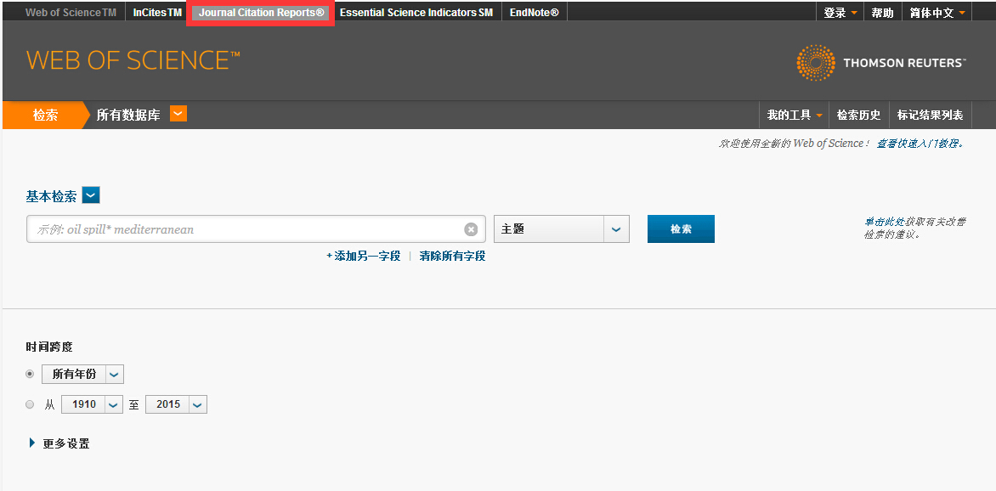
访问数据库时，能够看到该界面，即表明数据库已经正常开通。

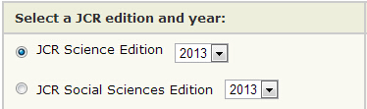
单击菜单栏“Journal Citation Reports”，进入JCR检索页面，可以选择检索信息的数据库范围。
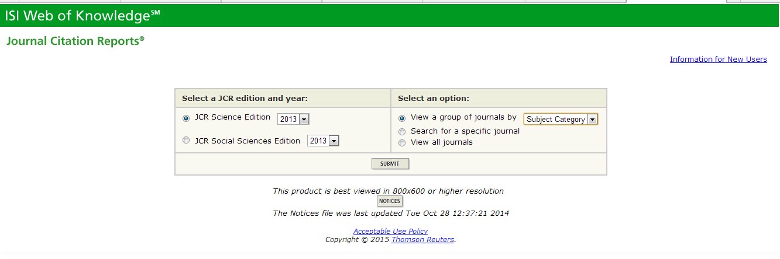

开通内容：
检索数据库开通自然科学版（即JCR-SCI版）和社会科学版（JCR-SSCI版）两个版本 ，数据年限可追溯至2008年。

26. Derwent Innovations Index (DII)

访问网址：http://www.webofknowledge.com
开通用户范围：
中国农业科学院直属科研教学机构
检索步骤与页面状况：（见下图）
访问数据库时，能够看到该界面，即表明数据库已经正常开通。

单击菜单栏“所有数据库”，选择“Derwent Innovations Index”，进入高级设置检索页面，可以选择检索信息的数据库范围。

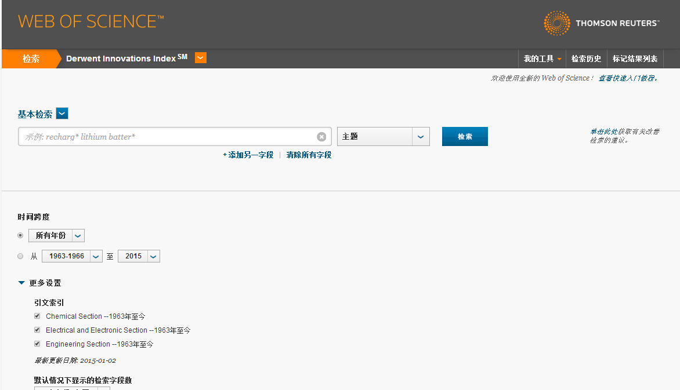


开通内容：
检索数据库开通： Chemical Section（1963年至今）， Electrical and Electronic Section（1963年至今）， Engineering Section（1963年至今）。

27. Essential Science Indicators（ESI）

访问网址：http://www.webofknowledge.com
开通用户范围：

国家农业图书馆
检索步骤与页面状况：（见下图）
单击菜单栏“所有数据库”，选择“Essential Science Indicators”，进入该数据库页面。

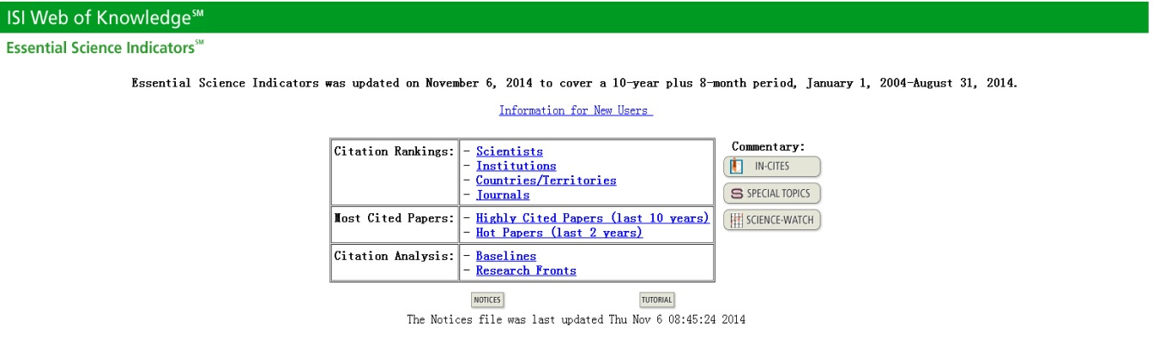
在该数据库页面，能够看到以上内容，即表明数据库已经正常开通。
开通内容：
开通该数据库的全部内容，包括农业科学、生物学及生物化学、临床医学、经济学和商业、工程、药理学、植物和动物科学等22个可检索的研究领域，并提供了信息计量的数据指标及基于SCIE/SSCI数据的计算结果。

28. Engineering Village (EI)

访问网址：www.engineeringvillage.com
开通用户范围：
中国农业科学院直属科研教学机构
检索步骤与页面状况：（见下图）
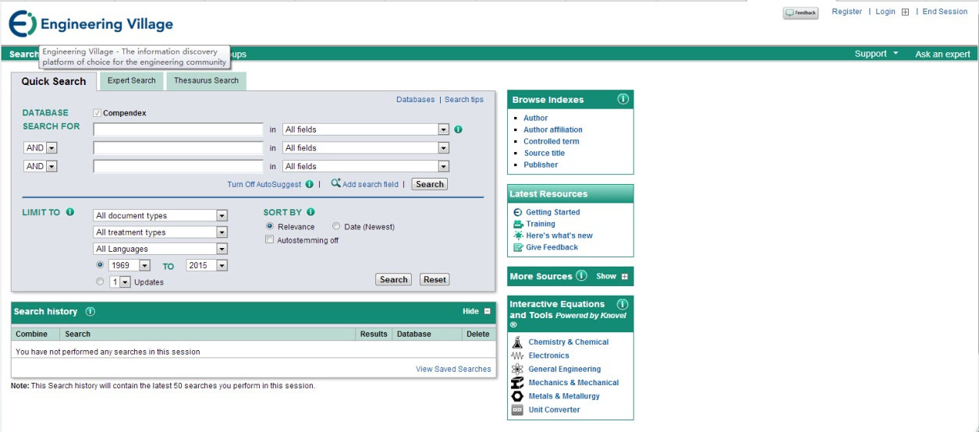
访问数据库时，能够看到该界面，即表明数据库已经正常开通。
开通内容：
该数据库所包含的农业工程、环境工程、生物工程、农业信息技术等领域全部科技信息。

29. Scopus

访问网址：http://www.scopus.com/
开通用户范围：
中国农业科学院直属科研教学机构
检索步骤与页面状况：（见下图）
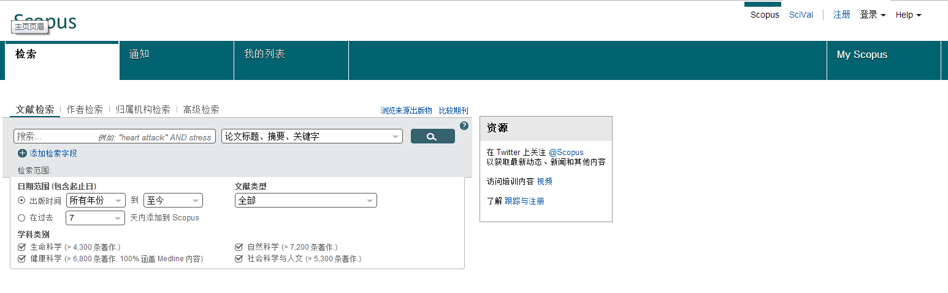


访问数据库时，能够看到该界面，即表明数据库已经正常开通。
开通内容：
该数据库的生命科学学，自然科学，健康科学，社会科学与人文领域的全部内容。

30. CAB Abstracts

访问网址：http://gateway.ovid.com/autologin.html
开通用户范围：
中国农业科学院直属科研教学机构
检索步骤与页面状况：（见下图）
在ovidSP平台上选择该数据库名称：
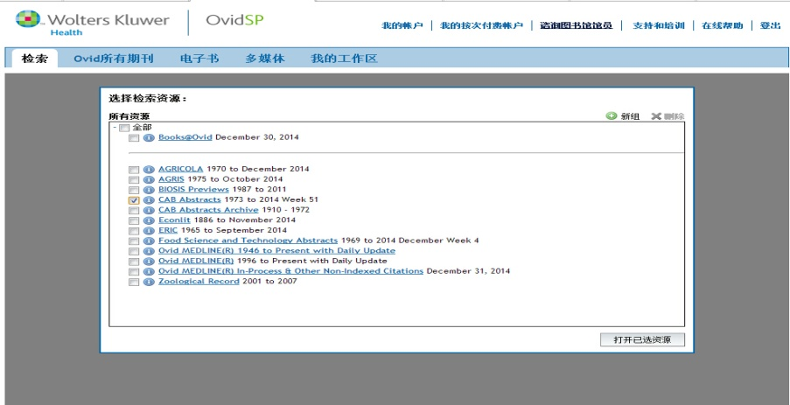
打开已选资源：
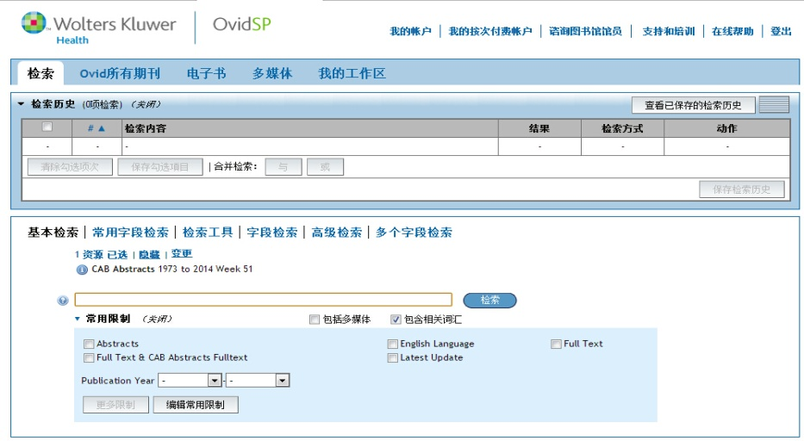
访问数据库时，能够看到该界面，即表明数据库已经正常开通。
开通内容：
内容涉及学科领域包含农艺学、生物技术、植物保护、乳品科学、经济、森林、遗传、微生物、寄生虫学、畜牧兽医、人类营养、乡村发展等。数据起始年限为1910年，数据量近786万篇，该库即时更新，每年新增数据22.5万篇。

31. Agricola

访问网址：http://gateway.ovid.com/autologin.html
开通用户范围：
中国农业科学院京区直属科研教学机构
检索步骤与页面状况：（见下图）
在ovidSP平台上选择该数据库名称：
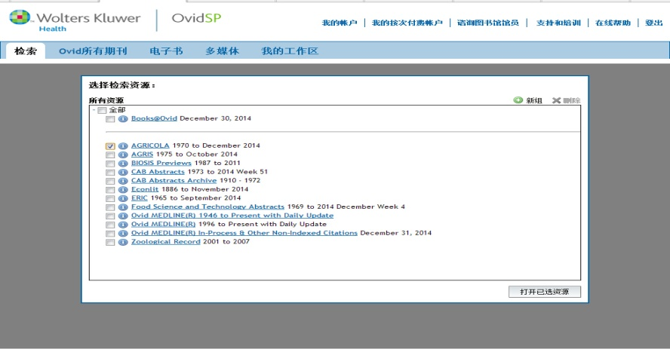
打开已选资源：
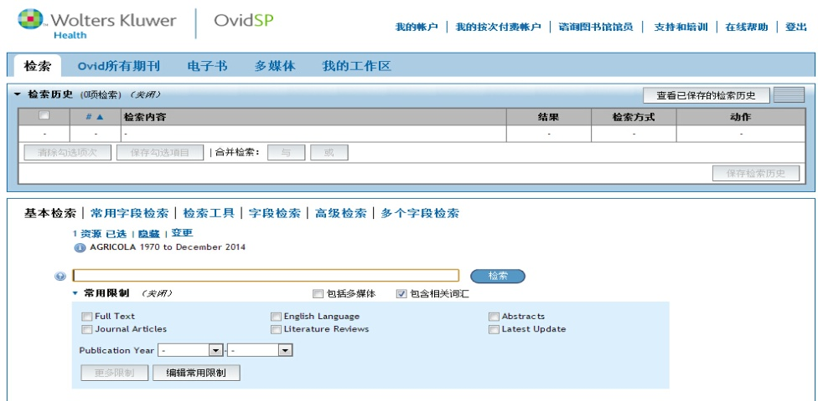
访问数据库时，能够看到该界面，即表明数据库已经正常开通。
开通内容：
内容分为农业经济、土壤和肥料、食品与营养、植物科学及农业专利文献等10大类。数据库起始年限为1970年，数据量近410万条，该库月度更新，每年新增约11万条新纪录。

32. Agris

访问网址：http://gateway.ovid.com/autologin.html
开通用户范围：
中国农业科学院京区直属科研教学机构
检索步骤与页面状况：（见下图）
在ovidSP平台上选择该数据库名称：
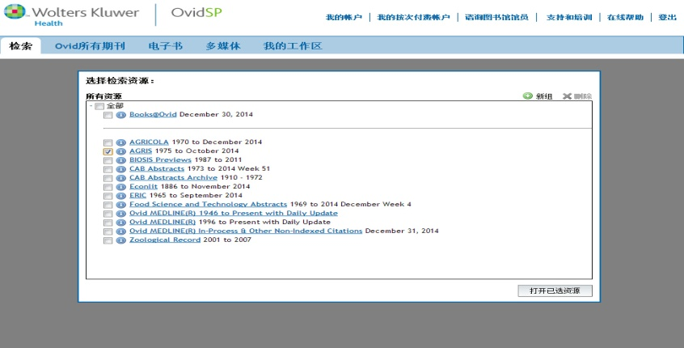
打开已选资源：
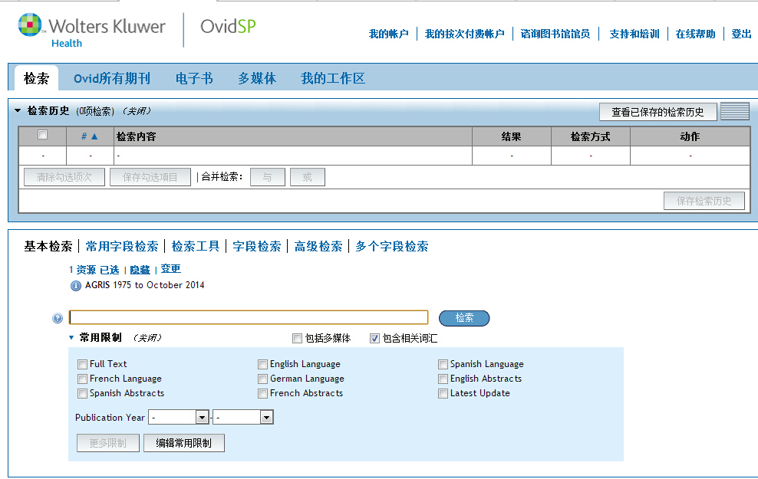
访问数据库时，能够看到该界面，即表明数据库已经正常开通。
开通内容：
内容涉及全世界所有农业领域及林业、经济、水产科学、渔业、人类营养等。数据起始年限为1975年，数据量近320万条。该库月度更新，每年新增约13万条新纪录。

33. Econlit

访问网址：http://gateway.ovid.com/autologin.html
开通用户范围：
中国农业科学院京区直属科研教学机构
检索步骤与页面状况：（见下图）
在ovidSP平台上选择该数据库名称：
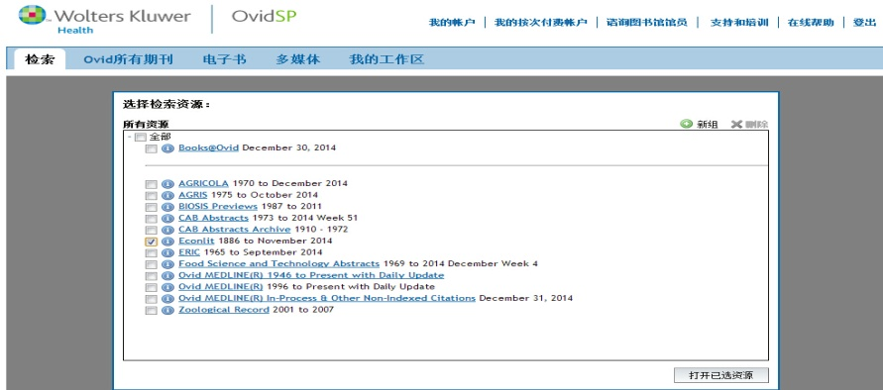
打开已选资源：
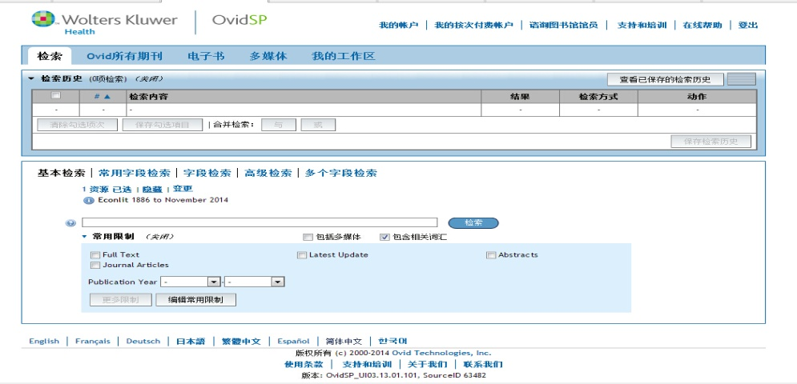
访问数据库时，能够看到该界面，即表明数据库已经正常开通。
开通内容：
开通文献包括400多种主要期刊以及学位论文、专著和会议录中的部分章节及文章，涵盖论题有经济(学)理论、经济(学)史、货币理论、金融机构、劳动经济、国际/地区及 城市 经济, 以及其他相关论题。数据起始年限为1969年，数据量近58万条记录，该库月度更新，每年增加2.7万条记录。

34. Food Science and Technology Abstracts (FSTA)

访问网址：http://gateway.ovid.com/autologin.html
开通用户范围：
中国农业科学院京区直属科研教学机构
检索步骤与页面状况：（见下图）
在ovidSP平台上选择该数据库名称：
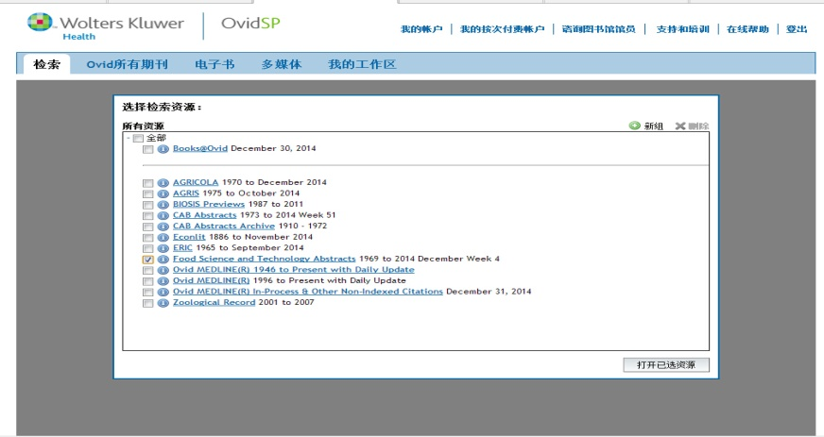
打开已选资源：
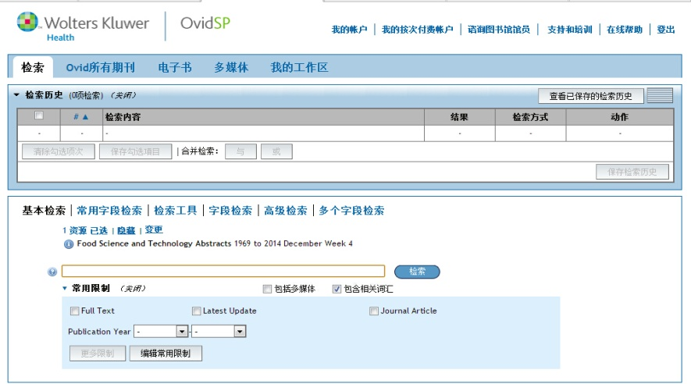
访问数据库时，能够看到该界面，即表明数据库已经正常开通。
开通内容：
内容涉及到生物技术、生物化学、乳品科学、政府法规、饮料、健康与安全、毒理学等。数据起始年限为1969年，数据量近80万条。该库即时更新，每年新增约2.2万条新纪录。

35. Aquatic Sciences and Fisheries Abstracts (ASFA)

访问网址：http://search.proquest.com/cv_699547/index?accountid=26514
开通用户范围：
中国农业科学院京区直属科研教学机构
检索步骤与页面状况：（见下图）
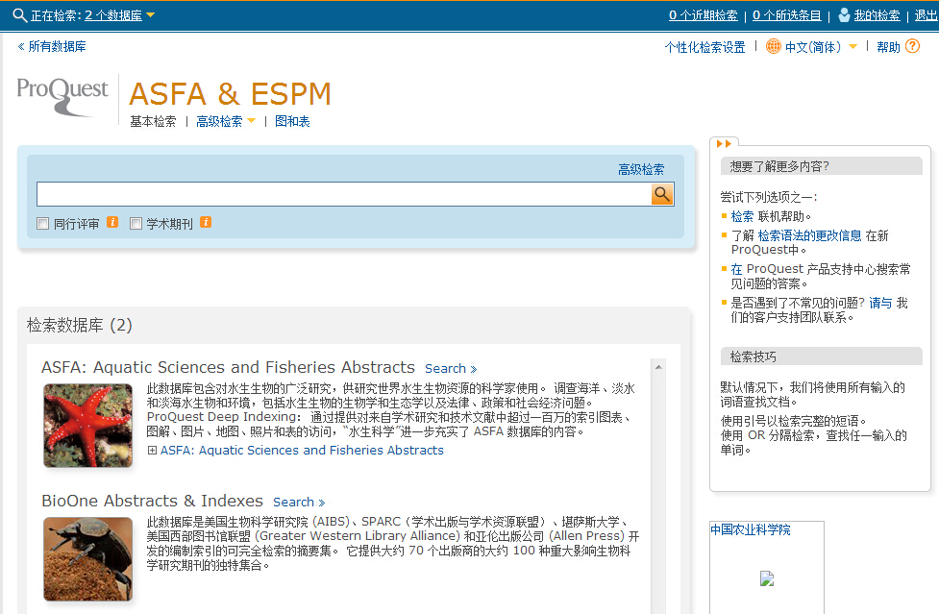
访问数据库时，能够看到“中国农业科学院”字样，即表明数据库已经正常开通。
开通内容：
数据库开通了世界范围内1800余种与食品科学和技术相关的科学期刊、图书、会议录、学术报告、专利、标准、法规等重要信息。

